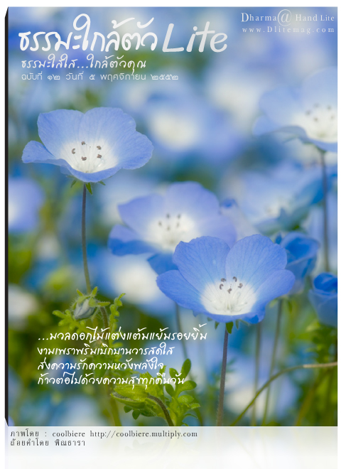

สารบัญ

จากใจ บ.ก. ใกล้ตัว ฉบับที่ ๑๒ เชื่ออย่างเป็นวิทยาศาสตร์ 3

สารส่องใจ ธัมมะในลิขิต ฉบับที่ ๔ 7

โหรา (ไม่) คาใจ ยิ่งแข่งยิ่งแพ้ 9

เล่าเรื่องเมืองพุทธ พระโปฐิละ 12

ดังตฤณวิสัชนา ต้องอุทิศบุญภายในสามวินาทีไหม 15

ห้องดับเพลิง นิทานโทสะ ตอน ป้ากับนก 18

บทความรัก เมื่อใจมันโลเล จะโสดหรือจะมีความรักดี 21

วรรณกรรมนำใจ ม่านมนตรา ฉบับที่ ๗ 23

ห้องการ์ตูน ความลับของรอยยิ้ม 29

ชวนคิดชวนรู้ ฉบับที่ ๑๒ 44

ฉบับที่ ๑๒ เชื่ออย่างเป็นวิทยาศาสตร์
คนหัวใหม่มักคุยกันว่าถ้าจะเชื่ออะไร
ก็ไม่ควรเชื่อด้วยความงมงาย
แต่ควรเชื่ออย่างเป็นวิทยาศาสตร์
คำถามสำคัญคือคนในโลกปัจจุบัน
ใช้ชีวิตด้วยความศรัทธาวิทยาศาสตร์
หรือถือวิทยาศาสตร์เป็นสรณะแค่ไหน?
เราให้ความสำคัญกับข้อมูลยืนยันอย่างเป็นวิทยาศาสตร์เพียงใด?
ข้อมูลทางวิทยาศาสตร์มีสิทธิ์เป็นข่าวใหญ่ได้ไหม?
ข้อเท็จจริงก็คือข้อมูลทางวิทยาศาสตร์
ยังไม่ทำให้มนุษย์เราปรับเปลี่ยนพฤติกรรมหลายๆอย่างได้
พวกเราจะยังคงดันทุรังทำในสิ่งที่อยากทำอยู่ดี
แม้ข้อมูลทางวิทยาศาสตร์จะแนะว่า "อย่าทำ" ก็ตาม
ปัจจุบันวิทยาศาสตร์ไปถึงข้อสรุปที่ว่า
การทำงานของสมองส่วนต่างๆ
สะท้อนถึงความรู้สึกนึกคิดได้
เช่น สมองกลีบหน้าผากส่วนหน้าจะทำงาน
ตอนเห็นคนน่าสงสาร และมีความคิดอยากช่วยเหลือ
แต่จะหยุดทำงานสนิทตอนเห็นผู้หญิงแต่งตัวโป๊ๆ
และเข้าโหมด "เห็นคนเป็นวัตถุ" ขึ้นมาทันที
คือมันฟ้องกันที่สมองเลยว่าเห็นผู้หญิงแต่งยั่วยวน
ไม่ต่างกับตอนเห็นโต๊ะเก้าอี้
ถ้าจะต่างก็ต่างตรงที่เป็นวัตถุที่ก่อให้เกิดราคะได้เท่านั้น
ผมคิดว่าผลวิจัยดังกล่าวมีความสำคัญมาก
เพราะเท่ากับชี้ชัดว่า
เมื่อคนเราเห็นคนด้วยกันในทางที่เป็นวัตถุทางเพศมากๆ
ความรู้สึกเห็นอกเห็นใจจะหมดไป
เป็นการหมดไปในระดับการทำงานของสมอง
คนอาจทำกับคนด้วยกันไม่ต่างจากทำกับวัตถุ
จึงไม่ควรกระตุ้นให้เห็นภาพเซ็กซี่มากเกินไป
อย่างเช่นที่ทุกวันนี้
เราสามารถเห็นผู้หญิงแต่งหวิวได้ตามทาง
สามารถเห็นนางแบบโชว์เนื้อหนังตามป้ายโฆษณา
หรือกระทั่งฉากข่มขืนได้จากละครหลังข่าว
แต่ความสำคัญของผลวิจัยนี้
ชี้ได้จากความเงียบเป็นเป่าสากจากสื่อมวลชน
ผมพบข่าวนี้จากส่วนวิทยาการของหนังสือพิมพ์ไทยฉบับหนึ่ง
ไม่มีร่องรอยให้สืบหาไปถึงต้นแหล่งข่าวด้วยซ้ำ
ที่ผ่านมาวิทยาศาสตร์และเทคโนโลยี
เป็นที่ฮือฮาก็เฉพาะเมื่อมันทำให้เราสนุก สะใจ
ตลอดจนเร้ากิเลสให้พลุ่งพล่านได้ถึงขีดสุด
แต่ตอนที่วิทยาศาสตร์ทำให้เราได้ความรู้ ความเข้าใจ
ตลอดจนข้อสรุปอันเป็นประโยชน์ มันจะเป็นแค่คลื่นกระทบฝั่ง
สงสัยต้องรอตอนที่วิทยาศาสตร์
สามารถพิสูจน์ความมีอยู่จริงของนรกสวรรค์ครับ
ถ้าทำได้อาจร้อง โอ้โฮ! อู้ฮู! กันระงมไปทั้งโลก
แต่... ไม่แน่ครับ ไม่แน่
ไม่แน่ว่าคนจะทำชั่วกันน้อยลงหรือเปล่า
เพราะต้องรอพิสูจน์กันอีกชั้นว่านรกสวรรค์ที่มีจริงนั้น
มีขึ้นมาด้วยความบังเอิญ
มีขึ้นมาด้วยการเนรมิตของสิ่งศักดิ์สิทธิ์ที่ยิ่งใหญ่
หรือมีขึ้นมาเพราะกรรมตกแต่ง
ตราบเท่าที่ยังเชื่อมโยงไม่ได้ว่านรกสวรรค์
ทั้งแบบที่อยู่ในอก และแบบที่เป็นภพภูมิ
ล้วนเกิดจากกรรมดีกรรมชั่วที่ทำระหว่างเป็นมนุษย์
มนุษย์ก็คงจะยังสำคัญไปว่า
"ชั่วดีแค่ไหน ไม่เป็นไรหรอก"
ดังตฤณ
พฤศจิกายน ๕๒

การอบรมจิตต้องรู้มายาของจิต
โดยมีสติและปัญญาเป็นพี่เลี้ยง
คอลัมน์ "สารส่องใจ" พบวิธีการอบรมจิต
จาก "พระอาจารย์มหาบัว ญาณสัมปันโณ"
ในตอน "ธัมมะในลิขิต ฉบับที่ ๔" ค่ะ (^/\^)
บางคนมีความเชื่อว่า หลังทำบุญเสร็จต้องอุทิศบุญทันที
มิฉะนั้นบุญจะหายไป (o_O!)
เท็จจริงเป็นอย่างไร ฟังคำตอบจาก "คุณดังตฤณ" ได้
ที่คอลัมน์ "ดังตฤณวิสัชนา"
ในตอน "ต้องอุทิศบุญภายในสามวินาทีไหม" ค่ะ
ถ้ามีแต่ความจำธรรมะ แต่มีใจที่ไร้ธรรมะ
ก็ยากที่จะบรรลุมรรคผลนะคะ
คอลัมน์ "เล่าเรื่องเมืองพุทธ" ฉบับนี้
อ่านเรื่องเล่าน่าคิด สำหรับคนที่เรียนปริยัติมาก แต่ละเลยการปฏิบัติ
ในตอน "พระโปฐิละ" ค่ะ
ใจหนึ่งก็อยากอบอุ่นแบบคนมีคู่รัก
ในขณะที่อีกใจก็อยากมีอิสระแบบคนโสด
เมื่อไม่สามารถสั่งใจตัวเองให้เป็นอะไรสักอย่างตามที่ปรารถนาได้
ควรทำอย่างไร (*_*?)
"คุณ aston27" มีข้อแนะนำดีๆให้ สำหรับคนที่มีปัญหาที่ว่านี้
ติดตามได้ที่คอลัมน์ "บทความรัก"
ในตอน "เมื่อใจมันโลเล จะโสดหรือจะมีความรักดี" ค่ะ
คอลัมน์ "การ์ตูนธรรมะ" พบกับการ์ตูนเรื่องใหม่
ที่แค่เห็นชื่อก็อดยิ้มไม่ได้ซะแล้ว ^_^
ในตอน "ความลับของรอยยิ้ม" ค่ะ

ข่าวสารและกิจกรรมที่น่าสนใจ
ขอแจ้งกำหนดการแสดงธรรมของหลวงพ่อปราโมทย์ ปาโมชฺโช
ในเดือนพฤศจิกายน ๒๕๕๒ ดังนี้ค่ะ
วันอาทิตย์ที่ ๑๕ พฤศจิกายน ๙.๐๐ น. ที่ศาลาลุงชิน ถนนแจ้งวัฒนะ
วันอาทิตย์ที่ ๒๒ พฤศจิกายน ๙.๐๐ น. ที่ศาลาปันมี มูลนิธิบ้านอารีย์
-------
และขอนุโมทนากับทุกท่านที่ไปงานกฐินของสวนสันติธรรมที่ผ่านมา (^/\^)
หากมีข้อบกพร่องประการใด ทางกรรมการผู้ดำเนินการฝากขออภัยมา ณ ที่นี้
และยินดีน้อมรับคำแนะนำ (webmaster.wimutti.net@gmail.com)
เพื่อปรับปรุงการดำเนินการในโอกาสต่อไปค่ะ
ธัมมะในลิขิต ฉบับที่ ๔
โดยท่านอาจารย์พระมหาบัว ญาณสมฺปนฺโน
วัดป่าบ้านตาด จ.อุดรธานี
(รวบรวมโดย คุณเอี๋ยน ธัมมัญญู จ.จันทบุรี)
ฉบับที่ ๔
วัดป่าบ้านตาด จ.อุดรธานี
๒๐ มิถุนายน ๒๔๙๙
การปฏิบัติธรรมทางจิต โปรดได้ค้นคิดในขันธ์ให้มาก
เรื่องมัคคสมังคีหรืออริยมรรคที่กล่าวถึงในฉบับก่อนนั้น
เป็นผลของงานซึ่งตัดกิเลสขาดไปเป็นตอนๆ ขอยกไว้
จะกล่าวถึงเรื่องงาน คือการดำเนินปฏิปทา
ซึ่งเราควรหยิบยกมาปฏิบัติให้พอดีแก่นิสัยวาสนาของเรา
นิสัยของคุณไม่ใช่นิสัยที่จะอยู่นิ่งๆ โดยอาการบังคับจิตไม่ให้คิดนึก
ที่ถูกควรค้นคว้าพิจารณาในขันธ์ภายนอกภายในด้วยปัญญาอยู่เสมอ
แต่ระวังความหมายรู้ล่วงหน้าไปก่อน จะเป็นการมักง่ายเกินไป
จะเสียทางปัญญาเรื่องอารมณ์
อดีตอนาคตไม่ควรโน้มน้าวมาสู่ใจที่บริสุทธิ์อยู่ในปัจจุบัน
จะทำจิตซึ่งตั้งอยู่ในปัจจุบันอันบริสุทธิ์ให้ขุ่นมัว
อดีตอนาคตไม่ใช่ตัวกิเลสและบาปธรรม ไม่ใช่ตัวนรก สวรรค์ และนิพพาน
ดวงจิตที่รู้อยู่ในปัจจุบันนี้เองจะเป็นดีเป็นชั่ว
ในเมื่อเราปล่อยไปคว้าอารมณ์ทำให้เป็นอดีตอนาคตขึ้น
ตัวปัจจุบันเลยหลงหลักที่ถูกแท้
จิตซึ่งรู้อยู่ในปัจจุบันไม่ได้ไปทำเสียหายชั่วร้ายอะไร
มีแต่การชำระตนอยู่ด้วยปัญญา
แม้ว่าท่านพระอริยเจ้า ในคราวท่านหลงท่านก็ทำบาป
แต่เมื่อรู้ตัวแล้วท่านพยายามละโดยปัจจุบัน ก็หลุดพ้นได้อย่างทันตา
ภพก่อนเราจะเคยทำดีทำชั่ว แต่เราจำไม่ได้ก็ไม่เดือดร้อน
ตกลงคนเราร้อนก็เพราะสัญญาความจำของตนเอง
หากว่าขณะใดเราลืม มิได้เอาใจใส่ที่เราเคยเดือดร้อน
ขณะนั้นเราก็สบายเป็นธรรมดาของจิตไปเสีย
ที่เล่ามานี้คือโทษของอดีตที่เราไม่สำรวม แล้วปล่อยให้คิดตามอำเภอใจ
ดังนั้น ความผิดหรือถูกมีทุกคน
แต่เวลานี้เราไม่ทำและไม่ตั้งใจจะสั่งสมเก็บเอาไว้
เราตั้งใจจะบำเพ็ญหรือสั่งสมเก็บเอาไว้เฉพาะธรรมที่เป็นปัจจุับัน
อันสัมปยุตด้วยปัญญาเครื่องแก้ไขกิเลสและบาปธรรมอันเป็นทางพ้นทุกข์เท่านั้น
ดังนั้น สิ่งใดที่เกิดขึ้นในจิตซึ่งเป็นฝ่ายนิวรณ์
เราพึงทราบด้วยปัญญาทันทีว่าสิ่งนั้นคือมายาของจิตเอง
ไม่ใช่บาปกรรมมาจากอื่นที่ไหนเลย
การอบรมจิตจึงต้องรู้มายาของจิต
ไม่อย่างนั้นจะหลงกลมายาของจิต หาความบริสุทธิ์ไม่ได้เลย
เมื่อเรารู้มายาของจิตที่หลอกลวงเราทุกอย่างด้วยปัญญาแล้ว
จิตจะไปหามายามาจากไหนอีก
เหมือนเรารู้กลอุบายของคนที่จะมาหลอกลวงเรา
เราไม่เชื่อเขาแล้ว เขาจะต้มเราได้ที่ไหน
อันนี้ก็ฉันนั้น เมื่อกำลังสติปัญญารู้ทันความปรุง ความคิด หรือความหมายอยู่แล้ว
อาการเหล่านี้ก็ค่อยหมดมายาไปเอง
จิตเมื่อได้สติกับปัญญาเป็นพี่เลี้ยง
คอยสอดส่องความชั่วร้ายหมายโทษมิให้เกิดขึ้นได้
จิตก็จะนับวันผ่องใสบริสุทธิ์ไปเอง
นี่แหละคุณทั้งสอง อุบายเครื่องแก้ทุกข์ให้พ้นได้ในปัจจุบัน
ไม่ต้องไปคำนึงคำนวณถึงอำนาจวาสนาที่ไหน
การชำระใจให้บริสุทธิ์อยู่ทุกเมื่อด้วยสติปัญญามิได้ขาดวันขาดคืน
ห้วงน้ำในมหาสมุทรก็นับวันจะตื้นขึ้นทุกที
ความดีนับวันมากล้น ก็พ้นได้ตามใจหวัง เอวํ โปรดได้พิจารณาด้วยปัญญา
ขอให้พากันสนใจ สมบัติใหญ่ได้แล้วกินไม่รู้จักหมดสิ้น
แม้แผ่นดินหนาสองแสนสี่หมื่นโยชน์จะหมดไป
สมบัติใหญ่เรายังคงที่ไม่แปรผัน เป็นของอัศจรรย์เหลือโลก
โชคเรามีจึงได้เกิดมาพบศาสนา มีศรัทธาได้หว่านพืชอย่าได้จืดจาง
จงพยายามปล่อยวางด้วยปัญญา.
บัว
ยิ่งแข่งยิ่งแพ้
โดย Aims Astro

ถาม – ดิฉันอยู่กินกับผู้ชายคนหนึ่งมาร่วมห้าปีแล้ว เขารับผิดชอบและดูแลดิฉันได้ดีมาก ปัญหาเดียวที่มีคือเขามีภรรยาและลูกแล้ว ไม่สามารถหย่าขาดจากทางนั้นเพื่อมาอยู่กับดิฉันคนเดียวได้ หลายครั้งรู้สึกเกลียดภรรยาของเขามาก ทุกวันนี้รู้สึกทุกข์มากกว่าสุข แต่ก็ไม่สามารถตัดใจให้เลิกเกี่ยวข้องได้ อยากได้วิธีทำใจดีๆ ที่จะเปลี่ยนความคิดตัวเองให้พ้นวงจรนี้สักทีค่ะ
อ่านคำถามนี้แล้วคิดถึงวิธีการจัดการกับปัญหาในโลกนี้ค่ะ โดยแบ่งตามกำลังใจในการแก้ไขได้เป็น ๒ แบบ คือปัญหาที่เรารู้ทางแก้และเต็มใจที่จะหลุดออกมาจากวังวนของความทุกข์ตรงนั้น กับปัญหาที่รู้ทั้งรู้ว่าจะต้องดำเนินการอย่างไร แต่ทำใจไม่ได้ที่จะแก้ไขมัน หลายคนจึงต้องจมอยู่กับความขื่นขมอย่างนั้น เรื้อรังมาหลายๆ ปี ก่อเวรก่อกรรมไม่จบไม่สิ้น ซึ่งหนึ่งในความทุกข์ที่หมอดูพบบ่อยๆ ก็คือการที่ต้องเป็นภรรยาน้อย โดยมากแล้วผู้ที่เป็นทุกข์คือผู้หญิง ทั้งฝ่ายคนที่มาก่อนและคนที่มาทีหลัง นับเป็นทุกข์สาหัสที่สุดอีกประการหนึ่งของหญิงที่มีคู่ครองค่ะ
ในการเขียนบทความนี้ดิฉันไม่มีเจตนาในการประณามเพศหญิงที่ตกอยู่ในสถานะคนที่มาทีหลัง แต่มุ่งหมายใจให้คุณทั้งหลายที่ตกอยู่ในวังวน ได้พยายามดึงตัวเองขึ้นไปให้ปลอดภัยจากการผิดศีล เพราะไม่ว่าผู้ชายคนนั้นจะบอกว่ารักแค่ไหนก็ตาม แต่เมื่อถึงเวลาที่กรรมดำมาให้ผลเป็นความทุกข์ร้อนนานาประการ เขาย่อมช่วยอะไรไม่ได้เลย เพราะเขาเองก็ต้องรับวิบากไม่ดีจากการร่วมผิดศีลกับคุณเช่นเดียวกัน ฉะนั้นถ้ารักกันจริง ก็ควรจะให้แต่ละคนได้มีโอกาสใช้ชีวิตในฐานะมนุษย์ที่สมบูรณ์ด้วยศีลห้าเถิดนะคะ
ว่าแล้วก็ขอเล่าเรื่องของลูกค้าหญิงท่านหนึ่งเพื่อเป็นอุทธาหรณ์ค่ะ เธอนัดหมายมาเมื่อไม่นานมานี้เมื่อดิฉันตรวจดวงแล้วก็ทักไปว่าชีวิตคุณมีปัญหาเรื่องเดียวคือความรัก เธอจึงเล่าว่าเคยมีชีวิตครอบครัว ต่อมาสามีไปมีคนอื่น ก็เลยหย่าขาดจากกันไป หลังจากนั้นก็ได้คบหากับผู้ชายอีกคนหนึ่ง ใช้ชีวิตและทำธุรกิจร่วมกัน แต่เขามีภรรยาและลูกแล้วและยังดูแลครอบครัวเดิมอยู่อย่างไม่ขาดตกบกพร่อง เมื่อได้ฟังแล้วก็บอกไปว่าเลิกยุ่งกับเขาเถอะค่ะ เพราะคุณเองก็เคยตกที่นั่งเดียวกับภรรยาของเขามาก่อน อย่าทำกรรมเพิ่มเลย และเห็นว่าในเวลาอีกไม่นานจะเจอมรสุมชีวิตรักแน่ๆ เธอเล่าเพิ่มเติมว่าในขณะนี้ดูเหมือนว่าภรรยาของเขารู้เรื่องแล้ว ซึ่งสอดคล้องกับสิ่งที่จะเกิดขึ้นในอนาคตตามที่อ่านจากดวงค่ะ
ลูกค้าเล่าว่าที่ผ่านมาพยายามทำทานและอุทิศส่วนกุศลมากมาย เพราะตั้งใจว่าจะได้เหมือนกับการชำระหนี้บัตรเครดิต (คือทำบาปแล้วทำบุญเพื่อทดแทนกัน) จึงบอกเธอไปว่าถ้าอย่างนั้นเราคุยกันแบบหนี้บัตรเครดิตเลยนะคะ สมมุติว่าคุณผ่อนชำระไปสามหมื่น แต่ก่อหนี้ใหม่อีกสามล้าน (ด้วยการผิดศีล) มันจะหมดหนี้ได้อย่างไร มีแต่จะพอกพูนมากขึ้นต่างหาก และไม่ว่าจะทำบุญร่วมกับผู้ชายคนนั้นเท่าไหร่ บาปที่ก่อร่วมกันก็ไม่สามารถทำให้คุณและเขาเป็นคู่บุญกันได้หรอก เพราะเป็นการทำร้ายจิตใจภรรยาของเขาซึ่งจะต้องทุกข์ทรมานมากแน่เมื่อรู้เรื่องทั้งหมด
ขณะที่สนทนากันนั้น ดิฉันรู้สึกถึงปมบางอย่างในใจของเธอจึงบอกไปว่า “คุณอย่าเกลียด อย่าโกรธ อย่ามองว่าภรรยาของเขาไม่เห็นมีอะไรดีตรงไหนเลยได้ไหมคะ” ลูกค้าบอกว่าใช่เลย คิดอย่างนั้น คือรู้สึกว่าตัวเองไม่ได้ด้อยไปกว่าภรรยาของเขา แค่เจอผู้ชายคนนี้ช้ากว่าเท่านั้นเอง ผู้หญิงคนนั้นเป็นคนไม่ดี ไม่ให้เกียรติสามี ไม่มีอะไรที่ดีกว่าเธอเลย ได้ฟังแล้วดิฉันต้องขออภัยลูกค้าก่อนที่จะเตือนแรงๆ เพื่อให้สติว่า “ไม่ว่าผู้หญิงคนนั้นจะไม่ดี ไม่ให้เกียรติ ไม่น่ารักอย่างไรก็ตาม เธอก็ไม่เคยแย่งสามีคนอื่นนะคะ”
ลูกค้าเล่าให้ฟังด้วยว่าเมื่อ ผู้ชายของเธอบอกว่ายังมีเพศสัมพันธ์กับภรรยาอยู่ ก็เสียใจมาก คิดว่าผู้หญิงคนนั้นทำไมมันไม่ตายๆ ไปสักที เลยต้องบอกเธอไปว่าอย่าไปอยากให้ใครตายเลย เพราะไม่ว่าจะอยากหรือไม่ วันหนึ่งภรรยาของเขาก็ต้องตาย แต่จิตใจของคุณเวลาที่คิดอยากให้เธอตาย มันมืดมากเลย รู้หรือเปล่าว่ากำลังสั่งสมนิสัยที่จะพาตัวเองไปนรกเอาไว้
เท่าที่สนทนากันนั้นลูกค้าท่านนี้ไม่ได้ต่อต้านอะไร และไม่ใช่คนชั่วร้ายโดยกำเนิด แม้จะเตือนเธอแรงๆ หลายครั้งหลายคราว (ที่เขียนเล่านี้เป็นเพียงบางส่วน) จากดวงทำให้ทราบว่าปัญหาอยู่ที่ความอ่อนแอของจิตใจของเธอเอง ส่งผลให้ไม่สามารถเลิกรากับสามีของคนอื่นได้เสียที ซึ่งนิสัยใจคอของคนเราก็เป็นสิ่งที่เกิดจากกรรมค่ะ
คำแนะนำสำหรับเธอก็คือหมั่นปฏิบัติวิปัสสนา เพียรตามรู้กายใจไปตามจริง เพราะจะทำให้จิตใจที่เคยพร่องค่อยๆ เต็มขึ้นมา มีความสุขได้ด้วยตัวเอง และถ้าเป็นไปได้ก็จงอย่ามีเพศสัมพันธ์กับเขาอีก ศีลข้อกาเมฯ จะได้ไม่ขาด เพิ่มเติมไปด้วยว่ามีทางที่จะไม่ผิดศีลอยู่เหมือนกัน คือไปขออนุญาตภรรยาของเขาให้ยอมรับเธอเป็นภรรยาอีกคนหนึ่ง ซึ่งลูกค้าบอกว่าคงไม่มีทางเป็นไปได้แน่ๆ ดิฉันจึงให้กำลังใจไปว่าถ้าอย่างนั้นเธอก็ต้องเข้มแข็งให้มาก เดินจากเขามาให้ได้ ยอมทุกข์ในวันนี้ เพื่อจะได้มีชีวิตที่ดีต่อไป และไม่ใช่การพ่ายแพ้ภรรยาของเขา แต่เป็นการเอาชนะกรรมของตัวเองค่ะ
สำหรับใครก็ตามที่ตกอยู่ในสถานการณ์เดียวกันนี้ คุณไม่ต้องไปพยายามเอาชนะภรรยาของผู้ชายที่มีสัมพันธ์ด้วยหรอกค่ะ เพราะไม่มีประโยชน์อะไร เธอเองก็เป็นเพื่อนร่วมเวียนว่ายตายเกิดในสังสารวัฏ ยังลอยคอในทะเลทุกข์เช่นเดียวกันค่ะ ยิ่งพยายามไปแข่งกับภรรยาเขา ก็ยิ่งเป็นการพ่ายแพ้ต่อกิเลสตัวเองมากขึ้นเท่านั้น สิ่งที่ได้มีแต่กรรมดำๆ ที่จะให้ผลเป็นความทุกข์ทั้งในชีวิตนี้และชีวิตหน้า ซึ่งความทุกข์ร้อนกระวนกระวายใจก็ปรากฏชัดอยู่แล้วตั้งแต่ในปัจจุบัน ดังนั้นสิ่งที่ต้องเอาชนะคือ “กรรม” ของตัวเองมากกว่า ถ้าชนะกรรมที่พยายามบีบให้เดินในทางที่จะพาตัวเองตกต่ำได้ นั่นแหละจึงถือว่าเป็นการมีชัยที่แท้จริงค่ะ
บนเส้นทางรักที่เต็มไปด้วยวิบากขวากหนามนี้ ถ้าเราเป็นฝ่ายเลือกที่จะเดินออกมาเอง ยิ่งเวลาผ่านไปเนิ่นนานเท่าไหร่ ทุกคราวที่นึกถึงความอดทนต่อสู้กับตัวเองจนผ่านพ้นมาได้ ก็จะยิ่งภูมิใจมากขึ้นเท่านั้น แต่ถ้าเราเป็นฝ่ายรอให้ฝ่ายชายทิ้งไปเอง ก็จะชอกช้ำน้ำใจมาก และเมื่อย้อนมาคิดถึงทีไรก็จะเจ็บปวดรวดร้าวทุกครั้ง ในขณะนี้ที่ยังมีโอกาสเลือกก็ขอให้อยู่บนทางที่ดีที่สุด เพื่อที่ตัวเราในวันหน้าจะได้ไม่ต้องทุกข์ทรมานดังเช่นวันนี้เถิดนะคะ
: )

----------------------------------------------------------------------------------------------------------------

สำหรับท่านที่สนใจดูดวงกับคุณ Aims Astro สามารถดูรายละเอียดเพิ่มเติมได้ ตามลิงค์ด้านล่างค่ะ http://sites.google.com/site/aimsastro/
พระโปฐิละ
เคยได้ยินที่ว่า ความรู้ท่วมหัว เอาตัวไม่รอด ไหมคะ
สำนวนนี้หมายถึง คนที่ศึกษาจากตำรามามาก ๆ
แต่เอาเข้าจริง พอให้ลงมือทำก็ทำไม่ได้สักอย่าง
ในสมัยพุทธกาล มีพระภิกษุที่ศึกษาตำรามาก ๆ แต่ท่านยังไม่ลงมือปฏิบัติเสียที
พระพุทธองค์ท่าน จะเรียกภิกษุท่านนี้ว่า โปฐิละ
ซึ่งแปลว่า ใบลานเปล่า หรือคัมภีร์ที่ปราศจากตัวอักษร
ที่ไปที่มาเป็นอย่างไร
ขอน้อมอัญเชิญพระธรรมเทศนาของหลวงพ่อปราโมทย์
แสดงธรรมที่ มหาวิทยาลัยเทคโนโลยีราชมงคลกรุงเทพ มาเล่าสู่กันฟังค่ะ

ในพระไตรปิฎกเนี่ยเคยพูดถึงพระองค์หนึ่งชื่อพระโปฐิละ
จริงๆ ท่านไม่ได้ชื่อโปฐิละ “โปฐิละ” แปลว่าใบลานเปล่า
ท่านคงมีชื่ออย่างอื่นๆ อย่างเช่นชื่อปราโมทย์ ชื่อไพศาล ชื่ออะไร อาจจะมีชื่อโก้ๆ อะไรอย่างนี้
แต่ว่าท่านเป็นพระนักปราชญ์ เรียนปริยัติมาก
ถ้าเป็นระดับพวกเรายุคนี้แล้วคงจบอภิธรรม จบมหาปัฏฐาน จบอะไรกันมาละ
แตกฉานปริยัติ เจนจบในพระไตรปิฎก แต่ท่านไม่ได้ปฏิบัติ
เวลาท่านไปเฝ้าฯ พระพุทธเจ้านะ พระพุทธเจ้าจะแกล้งท่าน จะเรียกท่านให้อาย
โปฐิละ โปฐิละ แปลว่าใบลานเปล่า
มีแต่คัมภีร์เปล่าๆ นะไม่มีตัวอักษร มีแต่หัวใจที่ไร้ธรรมะ
สำนวนถ้าให้ถูกต้องคือท่านจะด่าว่ามีแต่ใจที่ไร้ธรรมะ มีแต่ความจำธรรมะ
ทีนี้พระโปฐิละอายนะ โดนเรียกหลายๆ ที ท่านอาย
ท่านเลยลาพระพุทธเจ้าขอไปปฏิบัติกรรมฐานบ้าง
ท่านแตกฉานปริยัติมากนะ เรียนเจนจบพระไตรปิฎก
แล้วไม่ได้จบจากพระพุทธเจ้าองค์เดียวนะ จบจากพระพุทธเจ้าหลายพระองค์มาแล้ว
ชาติใดเกิดไปเจอพระพุทธเจ้านะ ก็จะไปเรียนอย่างนี้แหละ
แตกฉานมากเลย เป็นอาจารย์สอนตำรับตำราเชี่ยวชาญมากเลย แต่ภาวนาไม่เป็น
ทำไมภาวนาไม่เป็น เพราะว่าตำรามันเยอะเกินไป ไม่รู้จะเริ่มต้นที่ไหน
ตำราเยอะแยะใช่ไหม คัมภีร์ อย่างแค่สมถกรรมฐานมีตั้ง ๔๐ อย่างเนี่ย
จะเจริญสติปัฏฐาน มีอารมณ์ตั้งเยอะแยะ
กายก็มีตั้งเยอะ เวทนาก็มีเยอะ จิตก็มีเยอะ ธัมมานุปัสสนาก็มีอีกเยอะแยะเลย
ไม่รู้จะทำอะไร เยอะแยะไปหมด ไม่รู้จะเริ่มยังไง
พระโปฐิละนี่ก็ออกไปอยู่ ตระเวนไปนะ หาใครจะสอนกรรมฐานท่านได้
คล้ายๆ มีคัมภีร์อยู่หนึ่งตู้เนี่ย สิ่งที่ท่านต้องการตอนนี้คือกุญแจที่จะไขตู้คัมภีร์ให้ได้
อะไรเป็นคีย์ ที่จะไขเข้าไปสู่ธรรมะในใจได้
ท่านตระเวนไปถึงที่วัดแห่งหนึ่งเป็นวัดป่า ท่านเข้าไปหาอาจารย์ใหญ่เลยนะ
“ท่านอาจารย์ ผมขอมาเรียนกรรมฐาน”
อาจารย์มองหน้า เอ๊ะ บอก “โอ้ ผมไม่มีปัญญาสอนท่านหรอก ท่านแตกฉาน ความรู้ท่านเยอะกว่าผมอีก
ผมไม่รู้เลยนะ จิต เจตสิก รูป นิพพาน อะไร ไม่รู้ชื่อหรอกนะ ท่านรู้มากกว่าผม ผมสอนท่านไม่ได้หรอก”
ทีนี้ท่านก็ไม่มีทิฐิมานะนะ ท่านไปหาพระลำดับที่รองลงไป
ขอเรียนกรรมฐานนะ ไม่มีองค์ไหนสอนท่านสักองค์เลย
จนกระทั่งในที่สุดนะ ถึงเณรที่เล็กที่สุดในวัด อายุ ๗ ขวบเอง
ไปบอก “เณร ช่วยสอนกรรมฐานให้หลวงพ่อหน่อยเถอะ หลวงพ่ออยากเรียนกรรมฐาน”
เณรบอก “ท่านอาจารย์ ท่านอาจารย์น่ะ ดังมากนะ ถ้าผมสั่งอะไรแล้วอาจารย์เชื่อนะ ผมถึงจะยอม”
เนี่ยหนังจีนเอามาจากตรงนี้นะ ก่อนจะรับเป็นลูกศิษย์ใช่ไหม ต้องทดสอบก่อน
จงคุกเข่าอยู่นี่นะ อย่าลุกขึ้นมานะ พอดีอาจารย์ไปเที่ยวแล้วลืม กลับมา นี่ตายไปเลย
แต่เณรนี่ไม่ใช่นะ เณรพอบอก “ท่านอาจารย์ต้องเชื่อฟังผมนะ”
ท่านพระโปฐิละบอก “ผมจะเชื่อท่าน”
เณรสั่งเลย “ท่านอาจารย์ใส่จีวรแพรสวยงามราคาแพงเนี่ย สวยจังเลย
ท่านอาจารย์ลุยลงน้ำไปเลย อย่าถอดจีวรนะ เอาจีวรลุยลงไปด้วย”
ท่านใจเด็ดนะ ท่านเชื่อฟังคำสั่งเณร ท่านลุยน้ำจริงๆ เลย
พอชายผ้าแตะน้ำนะเณรบอก “ท่านอาจารย์หยุดก่อน ที่ริมฝั่งน้ำนี้มีจอมปลวกอยู่จอมปลวกหนึ่ง
มีรูอยู่หกรูนะ มีเหี้ยตัวหนึ่ง” ขอใช้คำภาษาดั้งเดิมนะ ไม่รู้จะใช้คำว่าอะไร ตัวเงินตัวทอง ฟังแล้วยาว เสียเวลา
“มีเหี้ยตัวหนึ่งอยู่ในจอมปลวกนี้ มีรูเข้าออกได้หกรู ถ้าท่านอาจารย์จะจับเหี้ยตัวนี้ให้ได้นะ
ท่านอาจารย์ปิดรูซะห้ารูนะ เหลือไว้รูเดียว เดี๋ยวท่านอาจารย์ก็จับได้”
เณรขยับจะพูดต่อ ท่านพระโปฐิละว่า “พอแล้วท่านอาจารย์ เข้าใจละ”
พวกเราเข้าใจไหม ตา หู จมูก ลิ้น กาย ใจ หกรูนะ
ตากระทบใช่ไหม พอตากระทบรูปมันก็เข้ามาที่ใจใช่ไหม
หูกระทบเสียงมันก็เข้ามาที่ใจ
เณรสอนนี่ไม่ได้แปลว่าให้ปิดหู ปิดตา ปิดจมูก เหมือนที่พวกเราปิดตอนนี้
ไม่ได้ให้ปิดหู ปิดตา ปิดจมูก ปิดลิ้น ปิดกาย ไม่ใช่
แต่คำสอนของเณรก็คือเมื่อมีการกระทบอารมณ์ทางตา หู จมูก ลิ้น กาย แล้วนี่ ให้รู้ทันที่ใจ
หรือเกิดการกระทบอารมณ์ทางใจ ก็รู้ทันใจของตัวเองไป
เพราะฉะนั้นท่านได้กุญแจของการปฏิบัติแล้ว
ท่านรู้ลงมาที่ใจตัวเองได้แล้ว
พอท่านหัดมา มาตรงนี้นะ ต่อไปท่านไปฟังธรรมของพระพุทธเจ้านิดเดียวนะ
ท่านได้พระอรหันต์ แตกฉานมากด้วย เพราะเรียนมาเยอะ
เพราะฉะนั้นกุญแจสำคัญนะ ที่พวกเราจะไขเข้าไปสู่ธรรมะ
พวกเราเรียนธรรมะกันมากมายเหลือเกิน ถ้าเมื่อไหร่เราเรียนเข้ามาได้ถึงจิตถึงใจตัวเอง
รู้ทันถึงจิตถึงใจตัวเองเนี่ย เราใกล้เคียงกับธรรมะละ
เพราะอะไร เพราะธรรมะอยู่ที่ใจเรานะ

_/|\_ _/|\_ _/|\_
ต้องอุทิศบุญภายในสามวินาทีไหม
ถาม : ขอถามเกี่ยวกับเรื่องอุทิศส่วนกุศลครับ
ปัจจุบันมีแนวคิดแนวนิยมอยู่เรื่องนึง
ที่จะต้องรีบอุทิศส่วนกุศลภายใน ๓ วินาที หลังจากทำ
มิฉะนั้นบุญจะหายไป จริงหรือเปล่าครับ
มันเหมือนมี TV direct เลยนะครับ
คือผมว่าต้องเอาหลักการมาอย่างนี้แน่ๆ เลย
โทรมาภายในสิบนาที
ผมเคยโทรไปก็ไม่เคยเห็นเค้าจะลดราคาให้เป็นพิเศษอะไร
คือจริงๆ อันนี้ไม่ได้กล่าวโจมตีกันนะครับ
แต่เราพูดกันตามหลักการเดิมของพระพุทธศาสนา
เรื่องที่อุทิศบุญ ถ้าพูดแบบเข้าข้างก็แล้วกัน
สมมติว่าเราอนุโมทนาทันทีภายใน ๓ วินาที
๓ วินาทีนั้นน่ะ คือใจมันอาจจะยังปลื้มอยู่ไง มันก็ได้เต็มที่
แต่ถ้าลังเลว่าจะอนุโมทนาหรือไม่อนุโมทนาดี
อีกสิบนาทีผ่านไป เออ...อนุโมทนาดีกว่า
มันไม่อยู่แล้วนะ ไอ้ความรู้สึกความสว่างความปลื้มแบบนั้น
นี่คิดแบบเข้าข้างนะ
แต่จริงๆ แล้วก็คือตามหลักการของพุทธนะครับ
จิตถ้าหากว่ามีเหตุมีปัจจัยอันควร
ให้เกิดความสว่าง ให้เกิดความเต็ม
พูดง่ายๆ ว่า จิตที่ประกอบด้วยโสมนัส
ไม่ว่าจะผ่านไปกี่วินาทีนะ มันเป็นโสมนัสเสมอกัน
มันเป็นเป็นธรรมชาติของจิตที่มีคุณภาพความเสมอภาคเท่าเทียมกัน
ไม่มีการมาก ไม่มีการน้อยนะ
point ของการที่เราอนุโมทนาบุญบ่อยๆ
จริงๆ ไม่ได้อยู่ที่ตัวการอนุโมทนา
แต่อยู่กับการเปิดใจที่จะร่วมยินดีกับคนอื่น
ไม่อิจฉาคนอื่น ไม่ริษยากับคนอื่น
แล้วก็มีความพร้อมที่จะทำตัวเองให้ดีได้เหมือนคนอื่น
เวลาที่เห็นคนอื่นแล้วเกิดแรงบันดาลใจ
ไม่ใช่ว่าเห็นแล้ว เกิดความรู้สึก ฮึ่ม...ไปทำ ทำไมนะ
ธรรมชาติของมนุษย์มันเป็นอย่างนี้จริงๆ
คือเวลาที่เห็นใครเอาเงินให้ขอทาน ไปให้มันทำไม
หรือบอกใส่บาตรพระ พระมาทำอะไรให้เรามีบุญคุณอะไรกับเรา
เดินผ่านบ้านเราเฉยๆ ไปใส่บาตรให้เค้า
มันก็คิดไปได้เรื่อยๆนะ ธรรมชาติของมนุษย์
แต่ทีนี้ถ้าหากว่า เรามองอยู่ข้างๆ บ้าน
เห็นคนคนแก่คนเฒ่า หรือว่าคนหนุ่มคนสาว
ยืนใส่บาตรพระด้วยกิริยานอบน้อมแล้วเราเกิดความรู้สึกดีตาม
เออ...เฮ้ยไอ้การให้นี่นะ โดยเฉพาะให้คนที่บุคคลอันควรเคารพ
มีกิริยาสำรวมสง่างาม มันก่อความรู้สึกดีนะ
เอาตรงความรู้สึกดีเป็นที่ตั้งว่า ความนอบน้อมเป็นของดี
การให้ การช่วยเหลือเป็นของดี
การเสียสละเป็นของดี
เกิดทำให้ความรู้สึกตระหนี่หายไป
ทำให้ใจมันกว้างขึ้น มันปลอดโปร่งขึ้น
พอเห็นอย่างนี้ปุ๊บ แล้วเกิดความรู้สึกยินดี
พลอยยินดีตามเค้า
มันเกิดอะไรขึ้น มันเกิดความรู้สึกอยากจะได้ทำแบบเขาบ้าง
นี่แหละ point ของการอนุโมทนา
มันไม่ใช่ว่าใครมาบอกว่า...
อ้า วันนี้ไปวัดป่ามา เอาบุญมาฝากนะ
เอาบุญมาแจก อนุโมทนาภายในสามนาทีนะ
ไม่งั้นเดี๋ยวจะไม่ได้บุญ
นี่คือใจที่เร่งร้อนต่างหาก
ใจที่อนุโมทนา อนุโมทนา เดี๋ยวกลัวจะได้ไม่ทัน
ใจในขณะนั้นมันมีความโลภพุ่งออกไป
อยากจะรับ อยากจะดึงดูดอะไรตัวเองเข้ามา
ทั้งๆ ที่ยังไม่ได้ปลื้มเลย
ยังไม่รู้เลยว่าวัดที่เค้าไปนั้นน่ะ ใครเป็นเจ้าของวัด
หรือว่าวัดๆ นั้นมีแนวทางแบบไหน
หรือว่าที่ไป ไปทำอะไร
คือแค่ได้ยินมามันจะได้บุญ มันผิด
มันผิดจากคอนเซ็ปท์ของความเป็นจริง
อะไรที่ผิดจากธรรมชาติความเป็นจริง อันนั้นไม่เข้ากันกับพุทธนะครับ
ถาม : คือถ้าครั้งไหนผมพลาดพลั้งไปไม่ทันสามวิเนี่ย
แต่ผมสามารถระลึกขึ้นมาได้ด้วยจิตที่เป็นโสมนัสก็ยังทันใช่ไหมครับ
ทันร้อยเปอร์เซ็นต์นะ ร้อยเปอร์เซ็นต์รับประกัน
นิทานโทสะ ตอน ป้ากับนก
โดย ชลนิล

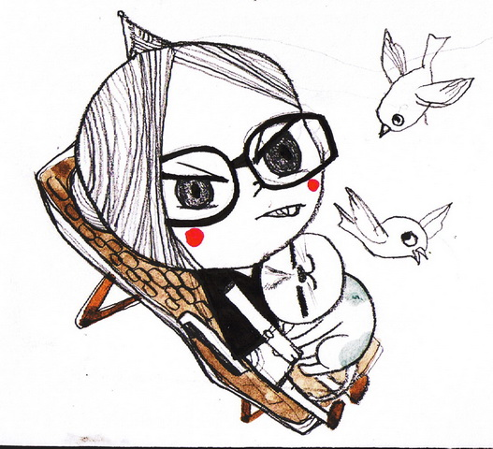
รูปภาพประกอบโดย เซมเบ้
ด้วยวัยของป้าตุ้ย ยังไม่ถึงขั้นเป็นหญิงชราถือไม้เท้าเดินท่อม ๆ นั่งเฝ้าบ้านเป็นยายแก่หนังเหนียวหรอกครับ ด้วยความที่เธอสูงวัยในระดับหนึ่ง และมีเด็ก ๆ เรียกขานเธอแบบนี้แล้ว ป้าจึงจำเป็นยอมรับสภาพวัยวุฒิของตน (อย่างจำใจหรือเปล่าไม่ทราบได้)
ป้าใช้ชีวิตแบบสาวโสด ทำอะไรด้วยตนเอง มีชีวิตเหมือนมนุษย์งาน มนุษย์เงินเดือนทั่วไป มีบ้านอยู่ มีรถขับ แต่ไม่ค่อยมีเวลาดูแลบ้าน ดูแลเรื่องจุกจิกในบ้านสักเท่าไหร่

และแล้ววันหนึ่ง ป้าก็มีเรื่องน่าฉุนเฉียวมาเล่าให้ฟังอย่างหงุดหงิด

“นี่น้า...รื้อรังนกนี่บาปมั้ย” ป้าเสียงเครียด
“แล้วมีคนมารื้อบ้านป้าล่ะ บาปมั้ย” ผมตอบกวน ๆ

“กำลังหงุดหงิดนะเว้ย อย่ากวน” ป้าเริ่มรังสีอำมหิตแล้ว
“อ้าว...มีเรื่องอะไรก็บอกมาสิ เล่นถามอ้อม ๆ ก็ตอบกวน ๆ แบบนี้แหละ”
“นกมันมาทำรังอยู่ในตู้จดหมายฉันน่ะสิ” ป้าเล่าเสียงเครียด

“อือ...เรื่องแค่เนี้ยนะ” ผมไม่เข้าใจว่าทำไมป้าแกต้องฉุนเฉียวนักหนากับเรื่องเล็กน้อยแค่นี้
“แค่นี้ที่ไหนยะ!” ป้าโวยวาย “พอมันมาทำรังอยู่อย่างนี้ เวลาจดหมาย หนังสือพิมพ์เขามาส่ง ก็เสียบไม่ได้น่ะสิ”

โอ้โห...นี่นะเรื่องใหญ่ของป้า
“ก็ให้เขาเสียบตามประตูบ้านก็ได้” ผมบอกง่าย ๆ ไม่เห็นเป็นเรื่องสำคัญ

“ไม่ได้ เดี๋ยวฝนตกก็เปียกหมดสิ” ป้าแกจริงจังนะนี่
“เออ...เออ แล้วป้าจะทำยังไง” ผมถามไปอย่างนั้นแหละ ไม่ได้อยากรู้ด้วยหรอก
“ก็นี่ไง ถึงได้โทรมาคุย มาปรึกษาอยู่นี่” ป้าใส่ปัญหาให้ผมทันที
“หา...เรื่องแค่นี้คิดเองไม่ได้เหรอ?” ผมรำคาญนิด ๆ
“นี่! อุตส่าห์โทรมาแล้วก็ช่วยคิดหน่อยสิ เปลืองค่าโทรศัพท์นะยะ” ป้าเอาจริงแฮะ
“ก็ไปรื้อรังมันออกสิ...เดี๋ยวนกมันก็ไปหาทำรังที่อื่นเองแหละ” ผมตอบง่าย ๆ
“อ้าว...ก็บาปแย่สิ น้ายังบอกเองว่า ถ้ามีคนมารื้อบ้านฉันน่ะบาปมั้ย”
“เอ่อ...” ผมเถียงไม่ออก

“แล้วอีกอย่างนะ...” ป้าพูดต่อ เสียงอ่อยลง “ฉันเห็นมันมีไข่อยู่ในรังด้วย แสดงว่ามันมาอยู่ครบทั้งครอบครัวพ่อแม่ลูกเลยแหละ”
เฮ้อ...ฟังแล้วดูท่าป้าแกคงทั้งโมโหนก แล้วก็สงสารตัวเองที่ทำอะไรไม่ได้ด้วยแหละ

“งั้นปล่อยมันไว้อย่างนั้นแล้วกัน” ผมขี้เกียจคิดแทน
“ไม่ได้...แล้วพวกจดหมาย หนังสือพิมพ์ของฉันจะทำยังไงล่ะ” ป้าวนกลับมาจุดเดิมจนได้
“งั้นป้าก็ไปซื้อตู้จดหมายใบใหม่มาใช้เสียเลยก็สิ้นเรื่อง ของเก่าก็ยกให้นกมันไปซะ” ผมบอกตัดรำคาญ
“หา!” ฟังเสียงอุทานแล้ว ผมคิดว่าป้าคงเสียดายตังค์
“เอาเหอะน่าป้า...ตู้จดหมายอันไม่กี่บาทหรอก ถือว่าทำบุญให้นกมันไป ปกติป้าก็ทำบุญที่โน่นที่นี่เป็นประจำอยู่แล้ว...ทำบุญกับนกก็ได้บุญเหมือนกันแหละ”
“เปล่า...” ป้าทำเสียงเอ๋อหน่อย ๆ “ฉันสงสัยตัวเองว่า...ทำไมเรื่องแค่นี้คิดเองไม่ได้วะ”

ผมหัวเราะก๊าก...เออ...ป้าแกก็ยอมรับตัวเองง่ายเหมือนกันนิ
ที่จริงก็ด้วยนิสัยขี้หงุดหงิด ขี้โมโหง่ายของป้านั่นแหละ ที่ทำให้คิดเรื่องง่าย ๆ ไม่ออก พอเห็นนกมาทำรังในตู้จดหมาย เลยขัดใจ จิตมีโทสะ คิดอย่างเดียวว่าทำยังไงให้นกมันย้ายไปอยู่ที่อื่น

พอจิตมีโทสะ มันก็เลยไม่มีปัญญา...กระทั่งเรื่องง่าย ๆ ยังคิดไม่ออก
ครอบครัวนกหน้าบ้านคงเป็นครู สอนให้ป้ารู้จักธรรมะโดยไม่รู้ตัว...

ทุกวันนี้ถ้าใครผ่านหน้าบ้านป้า อย่าแปลกใจที่เห็นตู้จดหมายถึงสองใบ...ป้าตุ้ยไม่ได้เป็นดารา มีแฟนคลับอะไรเยอะแยะหรอกครับ

เพราะในตู้จดหมายใบหนึ่งจะมีเศษหญ้าของรังนกอัดแน่น ซึ่งมีนกรุ่นที่หนึ่ง รุ่นที่สองมาอาศัยอยู่แล้วก็เวียนจากไป...ส่วนอีกใบ...ยังปลอดภัยดี

ไม่รู้ว่านกทั้งหลายมันถูกโฉลกกับตู้จดหมายบ้านป้าหรืออย่างไร...หมดรุ่นนึง ก็ยังมีอีกรุ่นมาอยู่ หรือว่ามันรู้ว่าป้าคงไม่มีปัญญาเก็บค่าเช่ากันแน่

เอาเหอะ...ป้าแกคงไม่เดือดร้อนเรื่องนกอีกแล้วล่ะ...เพราะประตูหน้าบ้าน ยังมีที่เหลือมากพอ ที่จะติดตู้จดหมายใบที่สาม ใบที่สี่ได้จ้า...

-----๐๐๐-----
เมื่อใจมันโลเล จะโสดหรือจะมีความรักดี
โดย aston27
เคยมีคนถามว่า ผมมีคำแนะนำอย่างไร
ถ้าใจนึงก็อยากอยู่เป็นโสด สบาย ไร้พันธะ
อีกใจก็อยากมีความรัก ลงหลักปักฐานกับใครสักคน
ความรู้สึกอยากมีคนรัก อยากมีคนพิเศษ
เป็นพื้นฐานของมนุษย์ธรรมดาทั่วไปโดยเฉลี่ย
ความรู้สึกกลัวการแต่งงาน กลัวการผูกมัด การมีครอบครัว เพราะยังรักอิสระ
ก็เป็นพื้นฐานของมนุษย์ปกติ อีกเช่นกัน แล้วแต่ว่าน้ำหนักข้างไหนมันเด่นกว่า
ถ้าข้างใดข้างหนึ่ง น้ำหนักมันมากกว่าอย่างขาดลอย ก็ตัดสินใจง่าย
ถ้าทั้งสองข้าง มันมีน้ำหนักพอๆกัน อันนี้แหละตัดสินใจยากชะมัด
ผมเคยนึกเล่นๆว่า ชีวิตมันคงจะง่ายกว่านี้
ถ้าเราสามารถสั่งจิตสั่งใจตัวเองให้มันเป็นอะไรสักอย่าง ตามที่เราปรารถนา
เช่น ให้มันไม่ชอบไม่รักใครเลยตลอดไป
ให้มันพอใจกับการอยู่คนเดียวตลอดเวลา
ให้มันแฮปปี้มีความสุขวันละ ๒๔ ชั่วโมง ปีละ ๓๖๕ วัน
แต่เอาเข้าจริงๆ พอมาคอยสังเกต คอยตามรู้กาย รู้ใจตัวเอง
ผมถึงค่อยๆยอมรับว่า เราไม่เคยบังคับอะไรมันได้จริงๆจังๆเลยสักอย่าง
เว้นเสียแต่จะมีเหตุและปัจจัยเกื้อหนุนให้มันเป็นอย่างนั้น
เพราะถ้าเรากำหนด เราบังคับจิตใจตัวเองได้จริงๆแล้วล่ะก็
อย่าว่าแต่เรื่องสิวๆอย่างความรัก เรื่องแต่งงานกระนั้นเลยครับพี่น้องครับ
เราคงพร้อมใจกันสั่งให้จิตมันบรรลุธรรม เข้าถึงนิพพานปล่อยวางหลุดพ้น
ตั้งแต่นานสองนานแล้ว จะได้พ้นทุกข์เบ็ดเสร็จเด็ดขาดไปเลย
ในเมื่อมนุษย์ยังมีอารมณ์ มีความรู้สึก มีความอยากมีรักบ้าง ไม่อยากมีบ้าง
เมื่อวานอยากแต่งงาน พรุ่งนี้ไม่อยากแต่ง ผสมปนเปสลับสับเปลี่ยนเวียนวน
เรามาอาศัยความแปรปรวนรวนเรของจิตใจเหล่านี้ ให้ก่อประโยชน์กันเถอะครับ
เพียงแค่หัดคอยหมั่นสังเกต ตามรู้ ตามดูจิตใจไว้เนืองๆเรื่อยๆไป
จิตมันอยากมีแฟน ก็รู้สึกตัว มีแล้วดีใจ ก็รู้สึกตัว มีแล้วเบื่อ ก็รู้สึกตัว
จิตมันอยากแต่งงาน ก็รู้สึกตัว ไม่อยากแต่ง ก็รู้สึกตัว
ได้แต่งแล้วสุขใจ ก็รู้สึกตัว ทุกข์ใจ ก็รู้สึกตัว
จิตมันรัก ก็รู้สึกตัว มันหลง ก็รู้สึกตัว
มันกลัว ก็รู้สึกตัว มันฮึกเหิม ก็รู้อีก
มันคิดฟุ้งไป ว่าจะเอาไงดี ก็รู้ว่าจิตมันฟุ้ง
ไหนๆเรื่องแบบนี้ มันก็จะอยู่กวนใจเราไปอีกนาน
ก็เอามันมาเป็นเครื่องมือช่วยภาวนาของเราไปซะเลย
การเห็นว่าจิตเป็นอนัตตา บังคับไม่ได้ ทำงานได้เอง นี่สำคัญนะครับ
มันช่วยพัฒนาปัญญา ชนิดที่สามารถลดความมีอัตตาตัวตน
และการสำคัญผิดว่านี่เป็นตัวเราได้นะ
ถ้าใครเกิดมีพุทธิปัญญา ละวางอัตตาตัวตนได้
เรื่องจะพ้นทุกข์พ้นโลกไปได้จริงจัง ก็ไม่ไกลเกินกระพริบตา
บางทีคุณอาจจะบรรลุธรรม เพราะเรื่องรักๆนี่ก็ได้ ใครจะไปรู้
ของแบบนี้ ไม่ลอง ก็ไม่รู้นะครับ
ม่านมนตรา ฉบับที่ ๗
โดย ชลนิล

(ต่อจากฉบับที่แล้ว)

ระหว่างทางเข้ากรุงเทพฯ ‘เสาหลักของบ้าน’ ยืนยันให้ทุกคนทำบุญถวายสังฆทาน อุทิศให้เจ้าพ่อก่อน ปีกแก้วมองหน้ามรรคา...ไม่มีคำคัดค้าน เจ้าชัยแวะซื้อเครื่องสังฆทานในตัวตลาด ทุกคนถือโอกาสกินอาหารกลางวันกัน จากนั้นจึงขับรถสู่ทางหลวง
ปัญหาในการทำบุญมีอย่างเดียว...
“เราจะไปทำที่วัดไหนดีคะ” ปีกแก้วถาม มรรคามองหน้าคนต้นคิดเชิงหารือ
“เจอวัดไหนก็ทำวัดนั้นแหละค่ะ” คำตอบง่ายๆ
“ข้างหน้ามีป้ายชื่อวัดแน่ะป้า” เจ้าชัยบอก
“วัดนี้ก็ได้ เลี้ยวตามป้ายไปเลย” ปีกแก้วสนับสนุน
วัดที่ทุกคนลงมติกันนั้น ไม่มีใครทันฉุกคิดว่าจะมีระยะทางใกล้ไกลแค่ไหน จนขับรถผ่านมาได้ช่วงหนึ่ง เห็นป้ายชื่อวัดพร้อมบอกระยะทาง เจ้าชัยบ่นขึ้นมาก่อน
“ไม่ใช่ใกล้ๆ เลย จะเลี้ยวกลับมั้ยครับ”
“ไม่ต้อง” มรรคาพูดสั้นๆ
ขับรถอีกครู่ใหญ่ ก็มองเห็นแนวยาวของกำแพงวัดแต่ไกล รถแล่นเลียบตามถนนลูกรังจนถึงประตูหน้าวัดซึ่งเปิดกว้าง ภายในพบแต่ต้นไม้ใหญ่สีเขียวสดเรียงรายเป็นพรืดขนาบสองข้างทาง และลึกกว่านั้นก็ยิ่งแน่นขนัดด้วยต้นไม้ไม่ผิดจากป่าขนาดย่อมๆ
ชัยจอดรถตรงลานกว้างหน้าศาลา ทุกคนลงจากรถและกวาดตามองรอบๆ เห็นสิ่งปลูกสร้างอย่างเดียว คือศาลาข้างหน้าเท่านั้น
ที่นี่สงบร่มเย็น เต็มไปด้วยต้นไม้ ฝูงนก เหล่ากระรอก กระแต กระจัดกระจายตามกิ่งไม้ ลมเย็นๆ พัดยอดไม้โอนเอน แต่ไม่มีใครเห็นพระสักรูป
“ที่ศาลาก็ไม่มีครับ” ชัยรายงาน
ศาลาที่เห็นเป็นศาลาขนาดกลาง ใต้ถุนสูง มองเห็นได้ทั่วว่ามีใครอยู่หรือไม่
“พระเณรท่านไปไหนกันหมดน้า” ป้าแฉล้มสงสัย
“เอ๊ะ...เดี๋ยวก่อนค่ะ” หางตาของปีกแก้วรับภาพชายผ้าขาวๆ ตรงทางเดินเล็กๆ ที่ทอดเข้าไประหว่างแมกไม้
“แก้วคิดว่าเจอแม่ชีแล้ว” ปีกแก้วหันมาบอก
“ไหนคะ” ป้าแฉล้มพยายามมองตาม “ป้าไม่ยักเห็น”
“ผมก็ไม่เห็นมีใคร” ชัยเสริม
“แก้วไปดูเองดีกว่า อยู่ใกล้แค่นี้เอง” จบคำพูด ร่างโปร่งบางก็รีบวิ่งไป

ผ่านทางเดินเล็กๆ มาไม่กี่เมตร เด็กสาวพบสตรีชุดขาว เกล้าผมมวยกำลังหยุดยืนรอบริเวณทางเดิน
“ขอโทษนะคะ” ปีกแก้วยกมือไหว้ ใบหน้าที่ก้มมองพื้นเงยขึ้นช้าๆ...หล่อนเป็นหญิงวัยกลางคน ใบหน้าหมดจด มวยที่เกล้าเรียบตึง ดวงตาใส ริมฝีปากบางเรียบยิ้มน้อยๆ
“มีอะไรจ๊ะ” เสียงถามใสกังวาน ปีกแก้วฟังแล้วเย็นใจ
“หนู เอ๊ย ดิฉันจะมาทำบุญถวายสังฆทานน่ะค่ะ แต่ไม่ทราบว่าพระท่านอยู่ที่ไหน”
“อ้อ...ตอนนี้ท่านคงอยู่กุฏิกัน บางองค์อาจเข้าทางจงกรม ถ้าพระไม่ครบสี่องค์ จะได้มั้ยจ๊ะ”
“องค์เดียวก็ได้ค่ะ” ปีกแก้วพูด
“จ้ะ ถ้างั้นจะไปตามหลวงพ่อให้” เด็กสาวกำลังจะบอกขอบคุณ แต่อีกฝ่ายพูดจบก็หันหลังจากไป
“แก้ว” มรรคาเรียกจากเบื้องหลัง ปีกแก้วเหลียวกลับ
“ตะกี้แก้วเจอชีพราหมณ์ เธอว่าจะไปตามพระมาให้ค่ะ” สาวน้อยรายงาน
“แม่ชีที่ไหน พี่ไม่เห็นมี” มรรคาบอกเสียงกึ่งดุ ปีกแก้วชะงัก ค่อยๆ เหลือบมองด้านหลัง และพบว่าทางเดินเล็กๆ ที่ทอดตรง ไม่มีร่างแม่ชีองค์ใดทั้งสิ้น
“อยู่ๆ ก็วิ่งมา น่าจะรอพี่ก่อน” ชายหนุ่มเอื้อมมือแตะไหล่เด็กสาวให้เดินกลับพร้อมกัน
ปีกแก้วแอบกลืนน้ำลาย ใช่ว่าหล่อนจะไม่เคยเจอวิญญาณ...ปิศาจเงาดำที่เดินวนรอบบ้านเธอยังเคยพบมาแล้ว เรื่องติดต่อกับ ‘คุณอา’ หล่อนก็เห็นว่าปกติ แต่การยืนคุยมองเห็นหน้ากลางวันแสกๆ เช่นนี้ นับว่าครั้งแรกจริงๆ

กลับมารอหน้าศาลาได้ครู่หนึ่ง ทุกคนก็เห็นภิกษุวัยกลางคนท่าทางแข็งแรงเดินมาจากทางน้อยสายหนึ่ง มรรคาและปีกแก้วทรุดตัวลงไหว้เป็นคู่แรก ป้าแฉล้มประนมมืออยู่ห่างๆ ส่วนเจ้าชัยไหว้แล้วรีบยกเครื่องสังฆทานลงจากรถ
“มาทำไมกันหรือโยม” หลวงพ่อทัก
“มาถวายสังฆทานครับ” มรรคาตอบ
“ขึ้นไปบนศาลาสิ” ผู้ทรงศีลยิ้มแล้วเดินนำ
พื้นศาลาเป็นไม้กระดานกว้าง ขัดมันเรียบ ด้านข้างเปิดโล่งให้ลมโกรก ส่วนด้านในกั้นทึบ ตั้งพระพุทธรูปองค์ใหญ่เป็นประธาน มีเชิงเทียน กระถางธูปวางไว้ข้างหน้า บนฝาผนังแขวนรูปพระภิกษุไว้หลายองค์ เรียงรายลดหลั่นกันไป
มรรคาถวายเครื่องสังฆทานเสร็จ ป้าแฉล้มรินน้ำใส่แก้วนำมาให้ชายหนุ่มพร้อมจานก้นลึกอีกใบ
“เวลากรวดน้ำ คุณอย่าลืมอุทิศให้เจ้าพ่อท่านด้วยนะคะ” แม่บ้านใหญ่แอบกระซิบ
หลวงพ่อเหลือบมองแล้วยิ้มละไม
“ป้าช่วยกรวดน้ำอุทิศด้วยสิคะ จะได้ถึงเจ้าพ่อเร็วๆ” ปีกแก้วกระซิบตอบโต้
“เอ้า...จะให้พรแล้วนะ จะอุทิศให้ใครก็ตั้งใจเอา” ผู้รับสังฆทานกล่าวก่อนสวดให้พรด้วยเสียงกังวาน
มรรคารินน้ำใส่จาน จิตจับอยู่ในความใสเย็นของน้ำ นึกน้อมอุทิศบุญกุศลตามที่ป้าแฉล้มต้องการ น้ำไหลจนหมด ชายหนุ่มวางแก้วไว้ข้างๆ จาน หลวงพ่อให้พรอีกสักครู่ก็จบลง
ฉับพลัน มีเสียงประหลาดแว่วเข้าหูมรรคา
“ขอบใจ แต่นี่ไม่ใช่สิ่งที่ข้าต้องการ”
เสียงกระหึ่มห้าวของผู้ชาย
มรรคาขบริมฝีปาก นัยน์ตาทอประกายเจิดจ้า ความรู้สึกประหลาดในตัวตอบสวนออกไปทันที
“ให้กุศลยังไม่เอา หรือต้องการคำสาปแช่ง”
“เอาละโยม” เสียงนุ่มนวล เยือกเย็นของผู้ให้พรดังขึ้น ชายหนุ่มกะพริบตา ขับไล่อีกตัวตนออกจากใจ
“เมื่อทำบุญแล้ว ก็จงทำใจให้เป็นบุญ...บุญกุศลน่ะ เป็นของดี ของสะอาด ในเมื่อให้ใครแล้วเขาไม่พอใจรับ เราจะไปเดือดร้อนทำไม”
มรรคาตะลึงเงยหน้าสบตาผู้ทรงศีล ขยับปากคิดจะถาม แต่ก็ต้องกัดริมฝีปาก...ถามแล้วจะเป็นอย่างไร เมื่อเขายังไม่เข้าใจตัวเอง ไม่เข้าใจสิ่งแปลกๆ ที่เกิดอย่างพอเพียง
“ครับ” เขาขมุบขมิบปากรับคำ
“หลวงพ่อเจ้าคะ ตะกี้มีใครไปตามหลวงพ่อมาหรือเปล่าคะ” ปีกแก้วต้องการยืนยันประสบการณ์ของตน
หลวงพ่อยิ้ม ตอบเรียบๆ “แม่ขาวจันเขาไปบอก...”
“แม่ชีหรือคะ” เด็กสาวซักไซ้
“คนแถวนี้เขาเรียกแม่ชีว่า ‘แม่ขาว’ ” หลวงพ่ออธิบายแค่นั้น
ปีกแก้วมองหน้ามรรคาเป็นเชิงบอกว่า...เห็นมั้ย คราวนี้เชื่อหรือยัง...แต่ชายหนุ่มไม่ยอมสบตาน้องสาว ดวงตาเขาถูกดึงดูดด้วยรูปวาดขนาดกลางที่ติดบนผนัง ข้างพระพุทธรูป
“นั่นภาพของใครครับ” ชายหนุ่มมองภาพนั้นตาไม่กะพริบ
หลวงพ่อเหลือบดูแล้วตอบ
“ท่านอาจารย์ หรือจะเรียกว่าหลวงปู่ใหญ่ก็ได้...แต่ท่านไม่ได้ชื่อใหญ่หรอกนะ” เสียงอธิบายบอกถึงความเคารพศรัทธาเปี่ยมล้น
มรรคาค่อยๆ คลานไปหารูปนั้น ใจเต้นระทึกแทบหลุดออกมานอกอก
ชัด...ชัดเจน...เขาบอกกับตนเอง ภาพวาดพระภิกษุชรากำลังยืนสำรวมอยู่นี้ ช่างเหมือนกับพระภิกษุในฝันของเขาไม่ผิดเพี้ยน
เขาฝันว่าได้ใส่บาตรท่าน แม้ครั้งนั้น ท่านจะหนุ่มกว่าในรูปหลายสิบปี แต่เค้าหน้าและรูปร่างยังไม่เปลี่ยน...ท่านเป็นองค์เดียวกันแน่นอน
...ถ้าเช่นนั้น ความฝันของเขา...
“อาตมาเคยอุปฐากหลวงปู่ใหญ่ สมัยอาตมายังเป็นเณรน้อย” หลวงพ่อพูดเบาๆ มรรคาค่อยหันกลับ ใบหน้าสับสน
“อยากรู้เรื่องอะไรอีกมั้ยโยม” เสียงถามอย่างปรานี
“ครับ” ชายหนุ่มตอบชัดเจน “ผมอยากรู้จักหลวงปู่ใหญ่ ท่านยังอยู่มั้ยครับ”
“ท่านมรณภาพไปตั้งหลายสิบปีแล้วโยม อาตมามีวาสนาได้อุปฐากตอนเป็นเณรก็แค่ปีสองปี จากนั้นท่านก็มรณภาพ” พูดจบก็หยิบหนังสือจากข้างๆ ฐานพระพุทธรูปมาเล่มหนึ่ง
“หนังสือเล่มนี้เป็นประวัติของท่าน พวกลูกศิษย์เขาพิมพ์ไว้หลังจากท่านมรณภาพแล้ว เอาไปสิ”
หลวงพ่อยื่นหนังสือให้ ชายหนุ่มรับไว้ หัวอกตื้นขึ้นมา เหมือนได้พบคนคุ้นเคย
“แล้วผมจะมาที่นี่อีกได้ไหมครับ” เขาก้มลงกราบก่อนถาม
“ประตูวัดที่นี่เปิดเสมอนั่นแหละ” ท่านตอบ
พูดคุยอีกสักครู่ ทุกคนก็ลากลับ ขณะรถแล่นออกจากประตูวัด มรรคาเหลียวกลับไปมอง เขามั่นใจ อีกไม่นาน ต้องได้มาที่นี่
“แหม คุณมัคน่าจะขอของดีจากท่านไว้บ้าง” ป้าแฉล้มบ่น
“เอาไปทำไมหรือป้า” เขาถามอย่างไม่ใส่ใจ
“ก็ป้องกันตัวไงคะ”
“ทำไมจ๊ะป้า แค่ความดี เป็นเกราะป้องกันตัวไม่พออีกหรือ” ปีกแก้วแกล้งถาม ใช้คำพูดของ ‘คุณอา’
“แหม คุณแก้วนี่ละก็...” แม่บ้านใหญ่ค้อน ไม่ตอบโต้ด้วย ปีกแก้วเหลือบมองเสี้ยวใบหน้าของมรรคา แอบถอนใจลึกๆ กระทั่งหล่อนยังสงสัย...แค่คุณความดี จะป้องกันมรรคาจากสิ่งเร้นลับเหล่านั้น ได้หรือไม่...

ผู้หญิงร่างสูง ผมยาวเหยียดตรง ใบหน้าคมคล้ายรูปปั้น เดินช้าๆ จนเป็นที่สะดุดตาแก่ผู้พบเห็น ในมือหล่อนถือถุงกระดาษของห้างสรรพสินค้าสองสามใบ หล่อนมองร้านค้าต่างๆ ก่อนจะไปหยุดอยู่ที่ร้านหนังสือ
พันเกลียวฝากถุงให้กับพนักงาน แล้วเดินดูหนังสือในร้าน...ที่จริง มีคนไม่มากนักที่รู้ว่าหญิงสาวเรียนจบระดับไหน หากบรรดา ‘ลูกช้าง’ ทั้งหลายรู้คงนึกประหลาดใจยิ่งกว่าพบเวทมนตร์ของเธอ
พันเกลียวเรียนจบจากมหาวิทยาลัยที่มีชื่อเสียงแห่งหนึ่ง แต่หล่อนไม่เคยใช้วิชาความรู้ที่ร่ำเรียนมาทำงานอะไรเลย พ่อของหล่อนสอนให้นั่งสมาธิตั้งแต่เด็กๆ จนจิตสามารถเข้าสู่ความสงบ แล้วสอนให้เล่นกสิณ เรียนรู้ ‘วิชา’ เร้นลับต่างๆ หล่อนไม่เคยเข้าใจว่าเหตุใดพ่อถึงสอนวิชาเหล่านี้
ที่แผงหนังสือมีนิตยสารหลายเล่มวางเรียงเต็มไปหมด พันเกลียวหยิบเล่มที่หล่อนซื้อประจำมาพลิกดูเนื้อใน...ผ่านจากหน้าแฟชั่น เป็นคอลัมน์ต่างๆ ช่วงกลางเล่มมีหน้าสัมภาษณ์ พอหญิงสาวเปิดถึงหน้านี้ ก็ต้องยืนนิ่ง มือพลิกหนังสือค้าง ลมหายใจสะดุด นัยน์ตาเบิกกว้างด้วยความงงงันปนยินดี
รูปของผู้ชายที่ปรากฏในอ่างน้ำมนต์ ถูกตีพิมพ์ แผ่หลาบนหน้าสัมภาษณ์ ด้านข้างรูปถ่าย มีเนื้อความเกี่ยวกับตัวเขาและเรื่องงาน
...อย่างน้อย...หญิงสาวก็รู้แล้วว่า...เขาชื่ออะไร...
‘...มรรคา...’

กลับจากเรียนวันนี้ ปีกแก้วแปลกใจที่เห็น ‘เสาหลักของบ้าน’ นั่งหน้าซีดอยู่บนเทอเรซคนเดียว
“สวัสดีจ้าป้า มานั่งคอยหนุ่มที่ไหนตั้งแต่เย็นเชียวจ๊ะ” เด็กสาวเข้าไปทักทายหยอกล้อ
“แหม คุณแก้วนี่” ป้าแฉล้มเอ็ดพลางถอนใจ สีหน้าไม่ดีขึ้นจนปีกแก้วผิดสังเกต
“เป็นอะไรจ๊ะป้า หน้าตาไม่ดีเลย หรือว่าเหงา ต้องอยู่บ้านคนเดียว” เด็กสาวหัวเราะคิกๆ “แก้วมาแล้วนะจ๊ะ โอ๋ๆๆ ยิ้มหน่อยน่า”
คุณแม่บ้านฟาดเพียะบนต้นแขนเด็กสาวไม่แรงนัก
“นี่แน่ะ ชอบล้อคนแก่ดีนัก คนยิ่งใจคอไม่ดีอยู่ด้วย”
“มีอะไรหรือจ๊ะป้า” ปีกแก้ววางหนังสือ เบียดตัวเข้าใกล้
ป้าแฉล้มเหลียวซ้ายแลขวา ก่อนพูดเบาๆ
“คุณแก้วสังเกตอะไรผิดปกติในบ้านบ้างไหมคะ”
“อะไรจ๊ะ” ปีกแก้วถาม
“พูดแล้วคุณอย่าหัวเราะเยาะป้านะ” คุณนายแฉล้มกระซิบกระซาบ ปีกแก้วพยักหน้า
“ป้าถูกผีหลอกอีกแล้ว” คำพูดนี้หลุดมา เด็กสาวได้แต่นิ่งงัน จนคนเล่าสงสัย “คุณแก้วไม่ตกใจเลยหรือคะ”
เด็กสาวกะพริบตา “คำว่าอีกแล้วของป้า แสดงว่านี่ไม่ใช่ครั้งแรก”
“ไม่ใช่หรอกค่ะ” พูดจบก็เล่าประสบการณ์สยองให้ฟังพร้อมปิดท้าย “หลังจากคุณมัคเจอเจ้าพ่อ แล้วเราทำสังฆทานกัน ป้าก็ไม่เจอมาเป็นเดือนๆ แล้ว เพิ่งมาวันนี้แหละค่ะ”
“ครั้งนี้เป็นผีผู้ชายตัวเดิมมั้ยคะ”
“ไม่ใช่ค่ะ คราวนี้เป็นผีผู้หญิง ป้าเห็นมันเดินทะลุผนังออกมาตะกี้นี้เอง”
ปีกแก้วย่นหัวคิ้ว “ป้าเห็นหน้าเธอมั้ยคะ”
“โธ่คุณ แค่ป้าเห็นคนตัวขาวๆ ทะลุมาจากผนัง ใจป้าก็ลงไปกองอยู่ตาตุ่มแล้ว นี่ยังดีเป็นกลางวันแสกๆ ป้าเลยพอรับได้ แต่ถ้าเป็นกลางคืน ป้าคงร้องลั่นเหมือนกัน”
“แล้วป้าเล่าให้พี่มัคฟังหรือยังจ๊ะ”
“เล่าแล้วค่ะคุณ แถมยังแนะนำให้แกหาคนมาไล่ผี แต่แกเอ็ดป้าเสียก่อน”
“พี่มัคไม่เชื่อหรือคะ” ปีกแก้วสงสัย
“ก็ไม่เชิงหรอก ป้าว่าคงเป็นเพราะคุณสุณีแกจะเป็นคนหาหมอผีมาให้มากกว่า คุณมัคถึงไม่พอใจ”
ปีกแก้วส่ายหน้า ไม่รู้จะพูดอย่างไรดี ป้าแฉล้มเห็นเด็กสาวเงียบ จึงเอ่ยต่อ
“นี่แหละ ป้าถึงอยากปรึกษาคุณแก้ว”
“เรื่องอะไรคะ” สีหน้าของปีกแก้วเริ่มมีรอยหมกมุ่น
“ป้าจะให้คุณสุณีพาหมอผีมาที่นี่ คุณพอมีทางขออนุญาตคุณมัคได้ไหมคะ” ทุกคนรู้ว่ามรรคายอมโอนอ่อนให้ปีกแก้วเกือบทุกเรื่อง
“คงยากค่ะ” ปีกแก้วถอนใจ...ใครจะรู้ใจมรรคาดีเกินหล่อน
“แล้วเราจะทำยังไงดีคะ” ป้าเจอมาสองครั้ง หัวใจจะวายให้ได้ เจ้าชัยมันก็เจอเหมือนกัน คุณมัคก็โดน ‘เจ้าพ่อ’ เล่นงานเอาอย่างนั้น น่าจะเข้าใจดี”
เด็กสาววางสีหน้าไม่ถูก เหลือบตามองท้องฟ้า หล่อนทำถูกหรือไม่ที่ยอมให้วิญญาณนิรนามสองดวงเข้ามาในบ้าน...พอเกิดเรื่องเช่นนี้...ควรทำอย่างไรดี
“คุณอาคะ” ปีกแก้วขานชื่อนี้ในใจ ชั่วครู่มีเสียงหัวเราะเบาๆ แว่วตอบมา หล่อนย่นจมูก เข้าใจ...นี่คือสัญญาณบอกว่า...ไม่ต้องเป็นห่วง...
“ทำบุญบ้านดีมั้ยคะ” ปีกแก้วออกความเห็น
“ก็ดีค่ะ” ป้าแฉล้มตอบ สีหน้ายังไม่ดีขึ้น
“ถ้าป้ายังกลัวอยู่ แก้วว่า เราให้คุณอาสุณีพาหมอผีมาตอนกลางวัน ช่วงที่พี่มัคไปทำงาน เสร็จแล้วให้รีบกลับน่าจะไม่มีปัญหาอะไรนะคะ”
“ดีจริงๆ คุณแก้วนี่...ช่างคิดเก่งจริงๆ” คนหนักใจตบมือ ยิ้มแป้นเหมือนเด็กได้ของถูกใจ
“เอาเถอะค่ะ ยังไงป้านัดคุณอาสุณีให้ดี แก้วจะลองตะล่อมถามพี่มัคดู ถ้าวันไหนพี่มัคออกต่างจังหวัด เราก็ทำงานได้สะดวกขึ้น”
“ดีค่ะดี” ป้าแฉล้มเห็นด้วย
ปีกแก้วยิ้มแล้วเงยหน้ามองฟ้า นึกถึง ‘คุณอา’ อีกครั้ง อยากจะย้ำความแน่ใจว่า หล่อนทำได้ถูกต้องแล้วหรือไม่?

(โปรดติดตามต่อฉบับหน้า)
ความลับของรอยยิ้ม

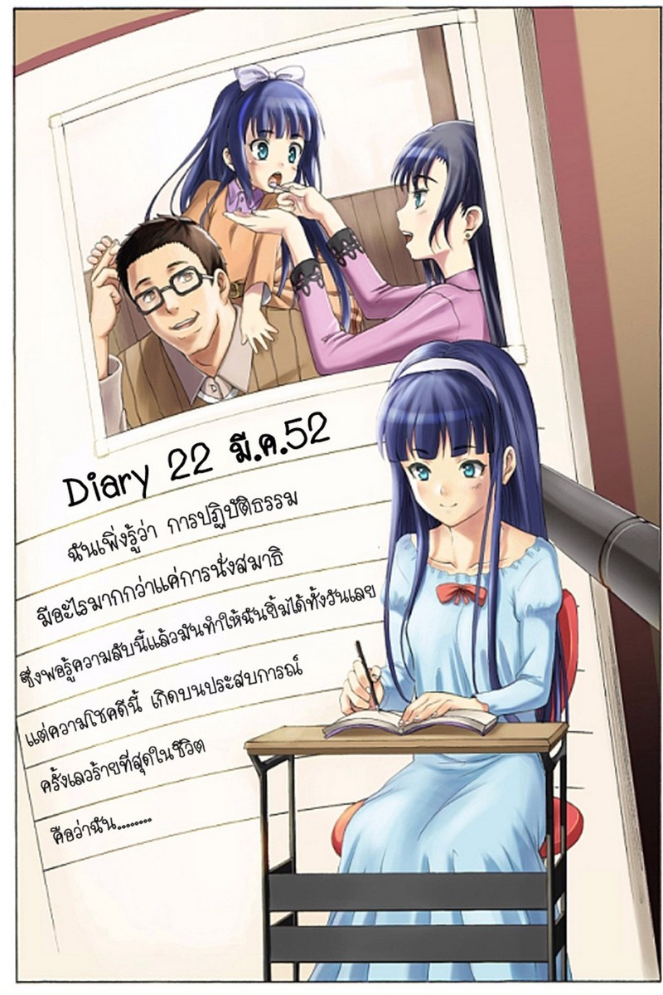
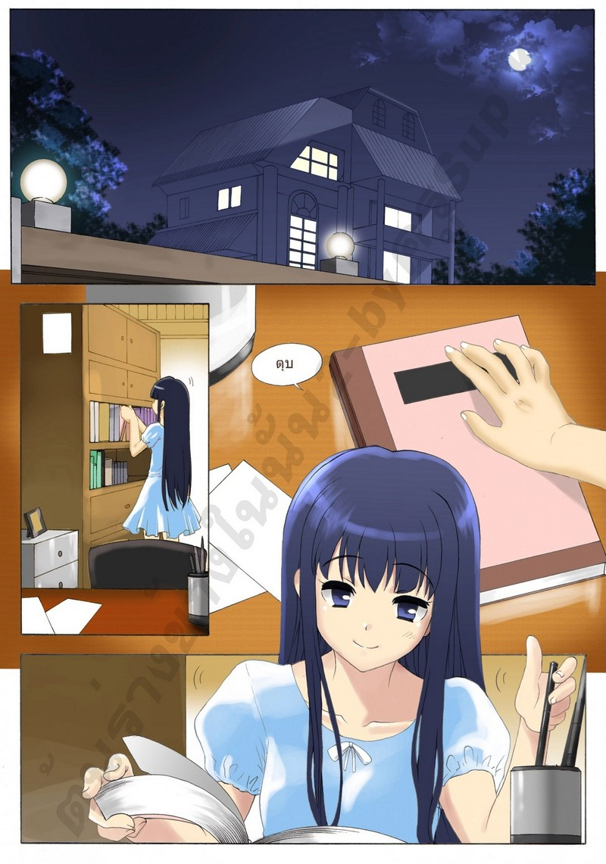
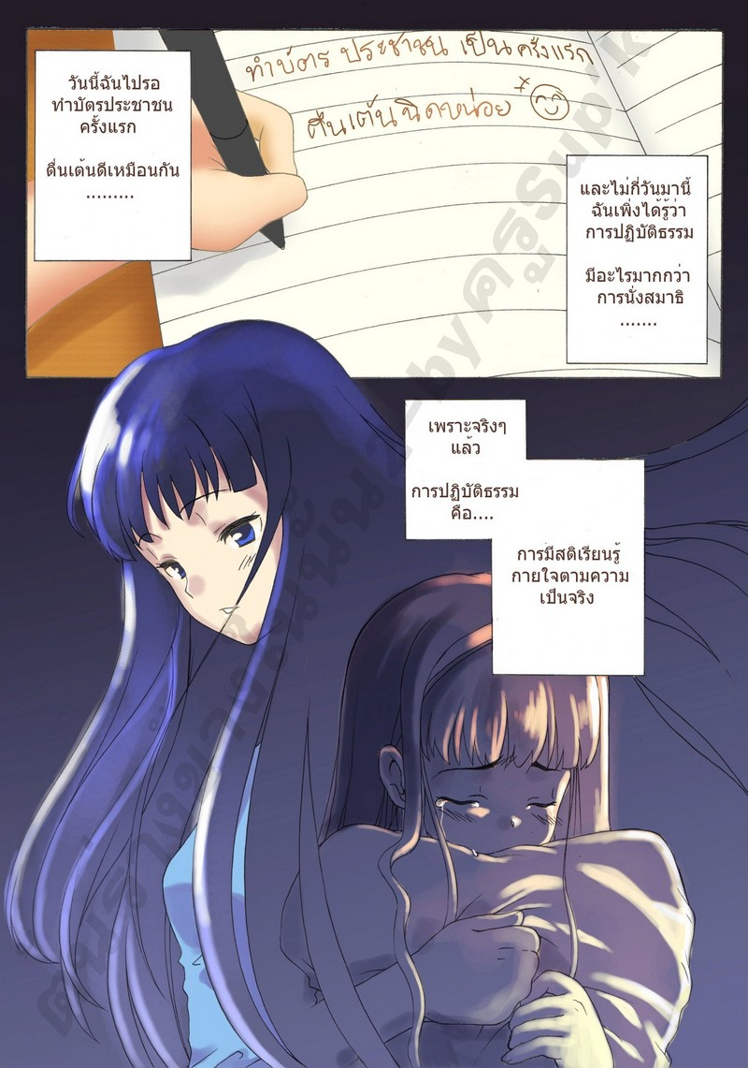
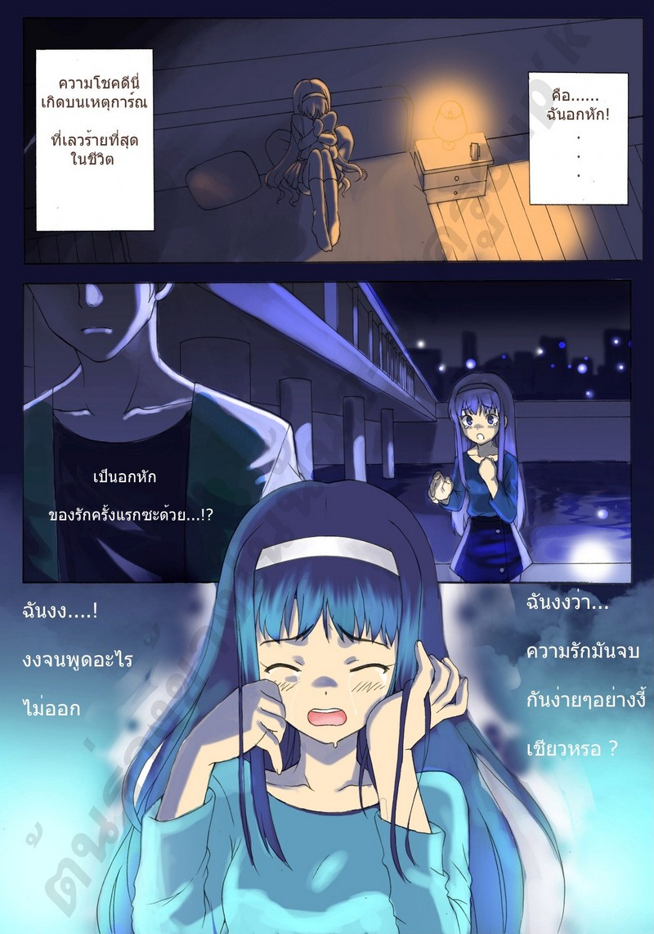
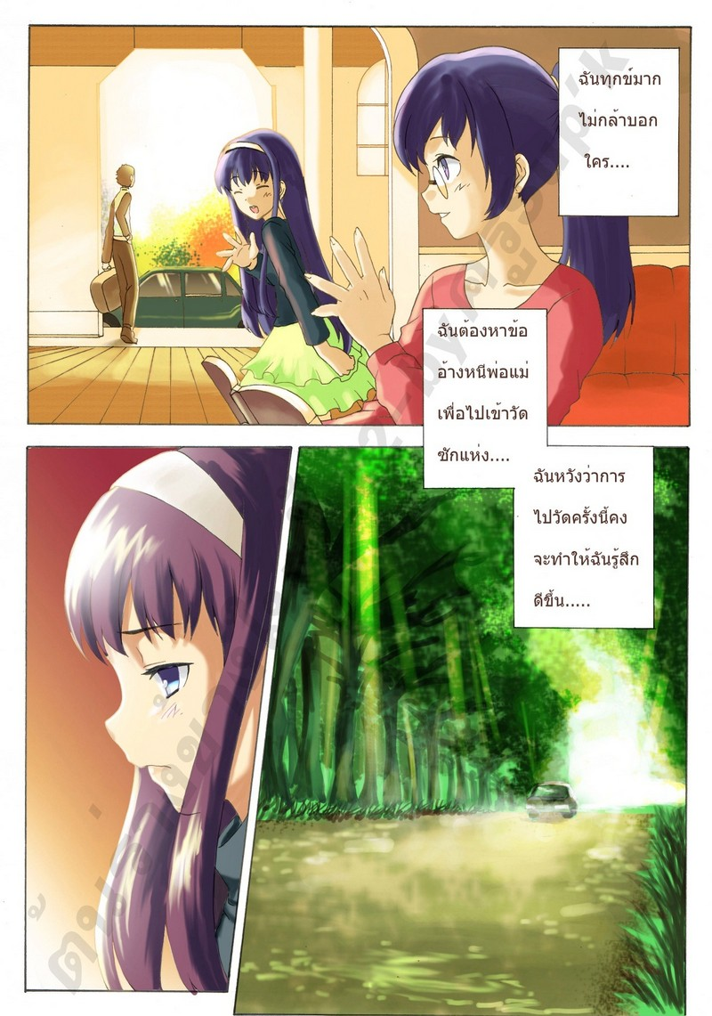
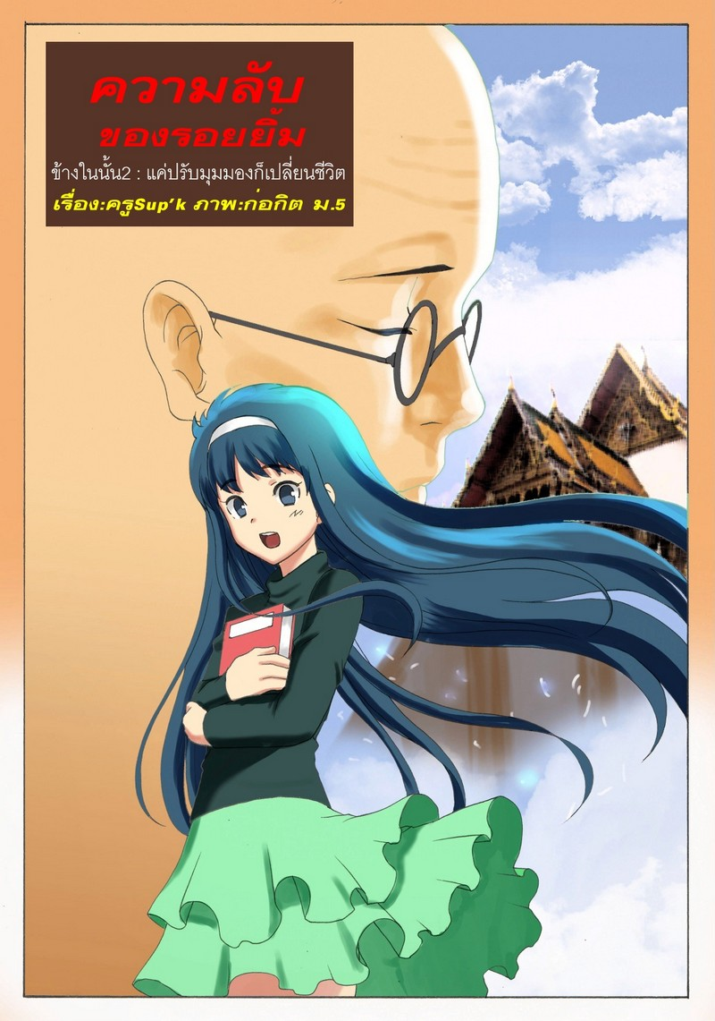
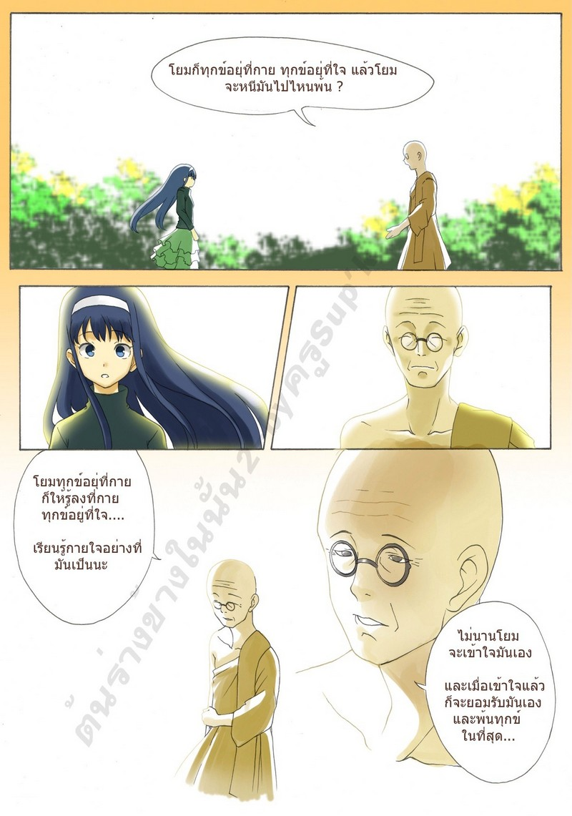
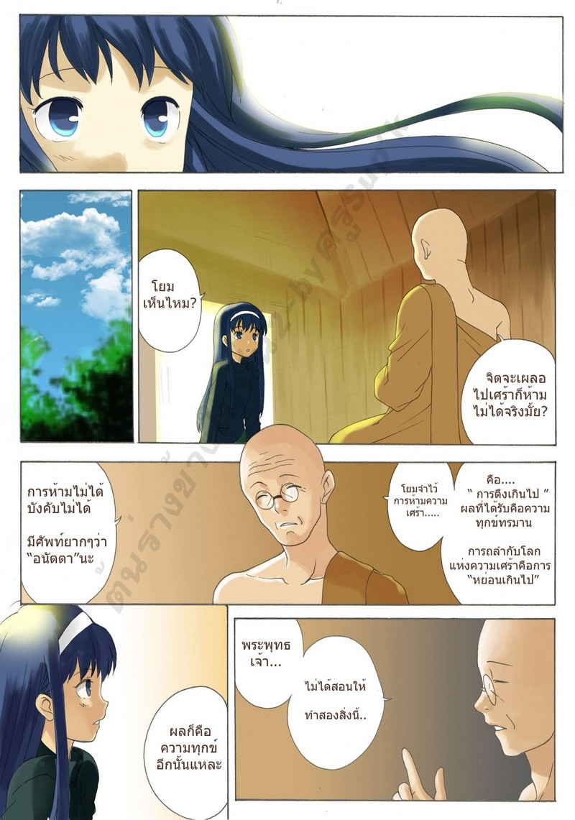
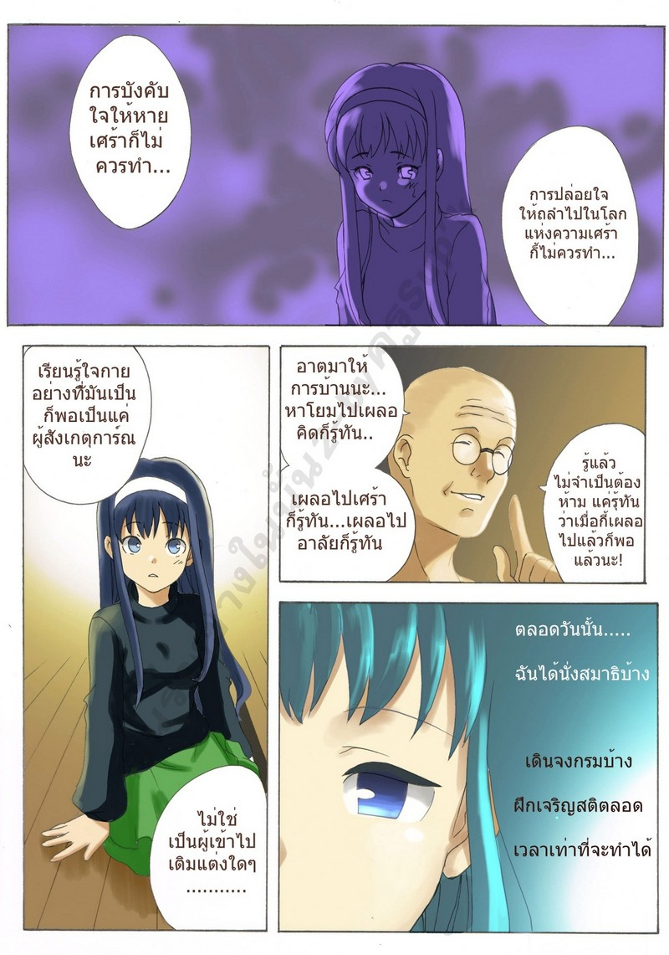
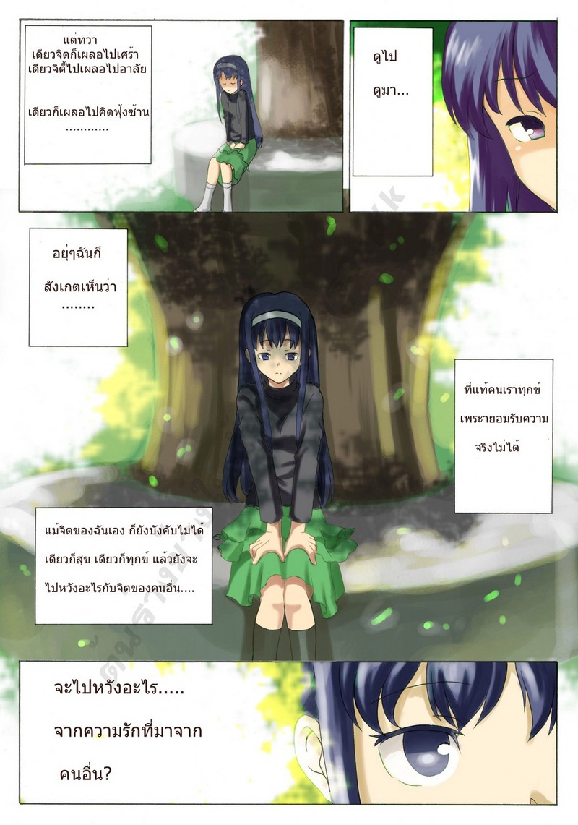
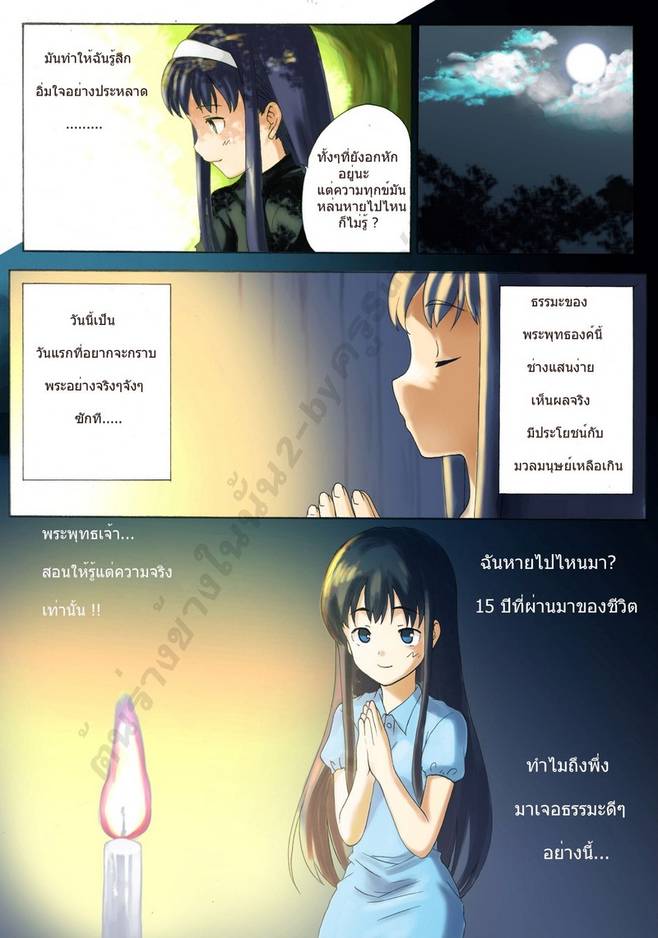
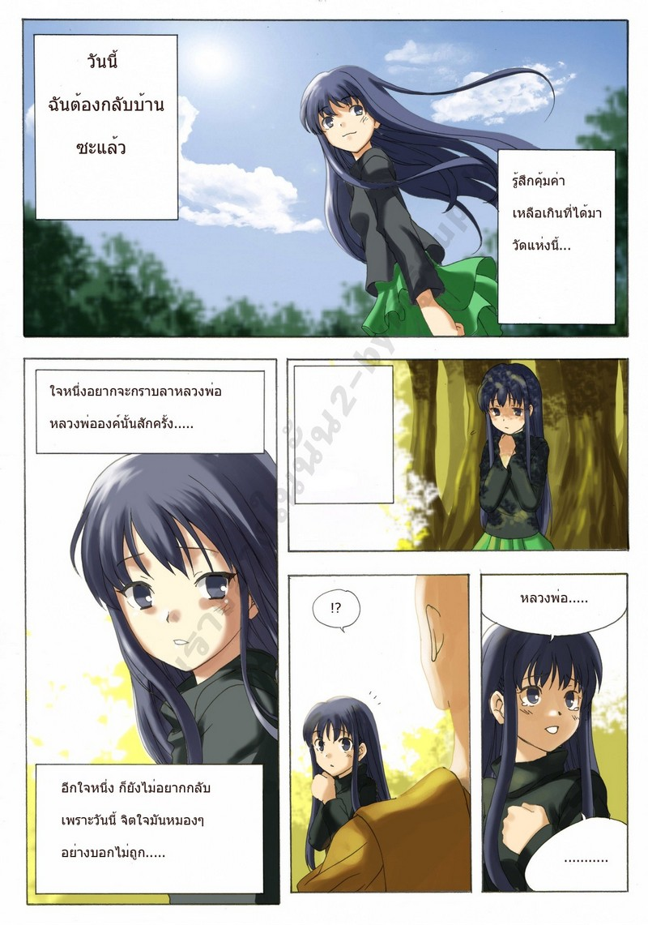
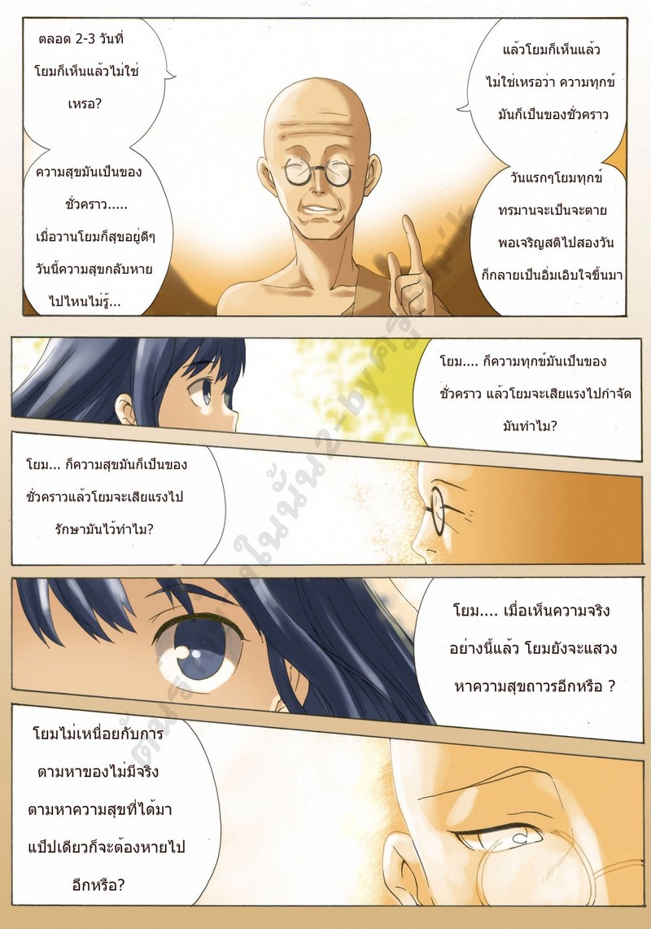
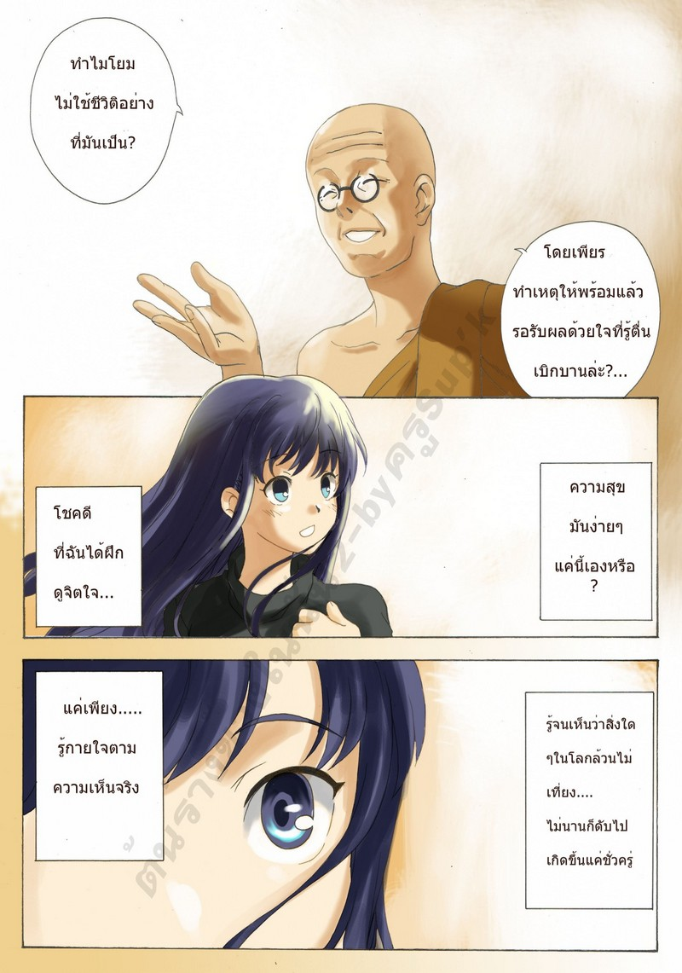
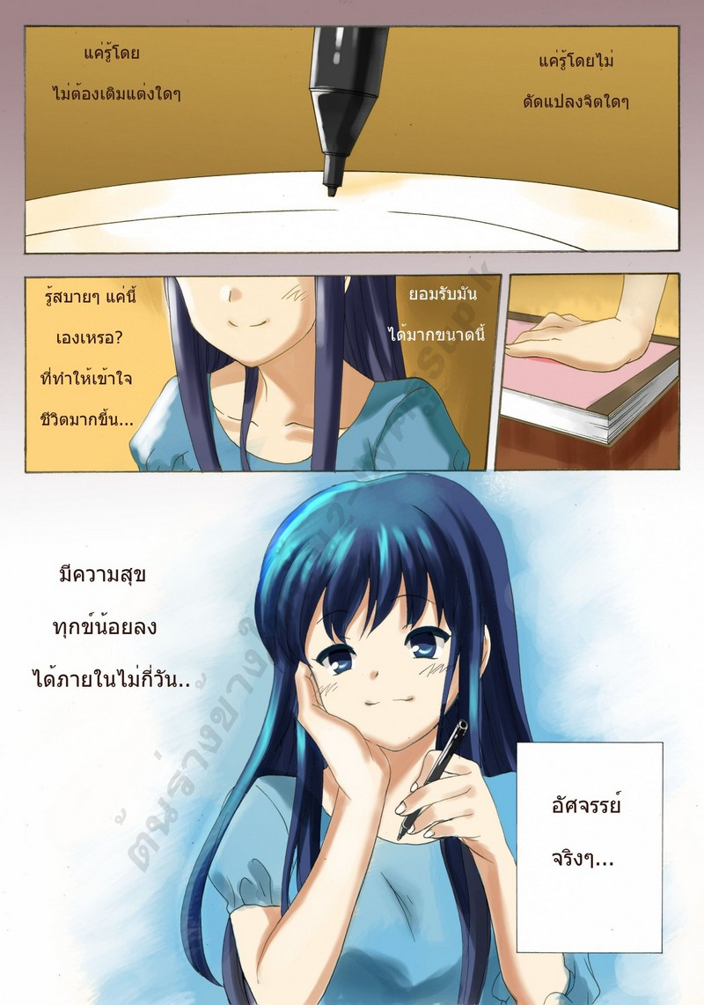
ชวนคิดชวนรู้ ฉบับที่ ๑๒
ชวนคิดชวนรู้ ฉบับที่ ๑๒ ขอเชิญให้ท่านผู้อ่านมาชวนคิดชวนรู้
ในหัวข้อคำศัพท์ที่เกี่ยวกับอุบาสิกาผู้เป็นเอตทัคคะกันนะคะ
ทราบคำตอบแล้ว ส่งคำตอบได้ที่นี่ค่ะ --> คลิกที่นี่
ร่วมสนุกภายในวันศุกร์ที่ ๑๓ พฤศจิกายน ๒๕๕๒
ผู้โชคดีจะได้รับหนังสือ พระกรรมฐานกลางกรุง จำนวน ๕ รางวัลค่ะ ^_^/
จงเลือกคำที่เกี่ยวข้องกับคำอธิบายในแต่ละข้อ จากกลุ่มคำต่อไปนี้
นางสามาวดี นางขุชชุตตรา นางสุปปวาสา นางวิสาขา นางกาติยานี
นางสุชาดา นางกาฬีกุรรฆริกา นางสุปปิยา นางอุตตรานันทมารดา นางนกุลมารดาคหปตานี
๑. อุบาสิกาผู้เป็นเอตทัคคะในฝ่ายผู้ถึงพระรัตนตรัยก่อน
๒. อุบาสิกาผู้เป็นเอตทัคคะในฝ่ายผู้เลื่อมใสมั่นคง
๓. อุบาสิกาผู้เป็นเอตทัคคะในฝ่ายผู้เป็นทายิกา
๔. อุบาสิกาผู้เป็นเอตทัคคะในฝ่ายผู้แสดงธรรม
๕. อุบาสิกาผู้เป็นเอตทัคคะในฝ่ายผู้อยู่ด้วยเมตตา
๖. อุบาสิกาผู้เป็นเอตทัคคะในฝ่ายผู้ยินดีในฌาน
๗. อุบาสิกาผู้เป็นเอตทัคคะในฝ่ายผู้ถวายของมีรสอันประณีต
๘. อุบาสิกาผู้เป็นเอตทัคคะในฝ่ายผู้อุปัฏฐากภิกษุไข้
๙. อุบาสิกาผู้เป็นเอตทัคคะในฝ่ายผู้ได้ความเลื่อมใสตามเขา
๑๐. อุบาสิกาผู้เป็นเอตทัคคะในฝ่ายผู้มีความคุ้นเคยในพระศาสดา
เฉลยของฉบับที่แล้ว
๑. กรรมเลิกให้ผล..........อโหสิกรรม
๒. กรรมให้ผลในปัจจุบัน คือในภพนี้..........ทิฎฐธรรมเวทนียกรรม
๓. กรรมให้ผลในภพที่จะไปเกิด คือในภพหน้า..........อุปปัชชเวทนียกรรม
๔. กรรมแรงฝ่ายตรงข้ามที่เข้าตัดรอนการให้ผลของกรรม ๒ อย่างนั้นให้ขาดหรือหยุดไปทีเดียว..........อุปฆาตกกรรม
๕. กรรมแต่งให้เกิด หรือกรรมที่เป็นตัวนำไปเกิด..........ชนกกรรม
๖. กรรมสักว่าทำ คือเจตนาอ่อน หรือมิใช่เจตนาอย่างนั้น ให้ผลต่อเมื่อไม่มีกรรมอื่นให้ผล..........กตัตตากรรม
๗. กรรมหนัก ให้ผลก่อน..........ครุกรรม
๘. กรรมทำมากหรือกรรมชิน ให้ผลรองลงมา..........อาจิณณกรรม
๙. กรรมให้ผลในภพต่อๆไป..........อปราปริยเวทนียกรรม
๑๐. กรรมจวนเจียน หรือกรรมใกล้ตาย..........อาสันนกรรม
รายชื่อผู้โชคดีที่ได้รับดีวีดี การบรรยาย เรื่องเตรียมเสบียงไว้เลี้ยงตัว ของคุณดังตฤณ จำนวน ๑๐ รางวัล
๑. คุณกฤตยา กรุงเทพฯ
๒. คุณเปรมกมล กรุงเทพฯ
๓. คุณกนกวรรณ กรุงเทพฯ
๔. คุณวันดี จ.ชลบุรี
๕. คุณสิริกร กรุงเทพฯ
๖. คุณกัลยาณี จ.ระยอง
๗. คุณคณัสนันท์ กรุงเทพฯ
๘. คุณชัศนัน กรุงเทพฯ
๙. คุณนภาพร จ.ชลบุรี
๑๐. คุณกาญจนา จ.อุดรธานี
ขอแสดงความยินดีด้วยค่ะ ทางทีมงานนิตยสารจะจัดส่งรางวัลให้โดยเร็วนะคะ
และขอขอบพระคุณทุกท่านที่ร่วมสนุกกับทางนิตยสารด้วยค่ะ _/\_ *^_^*

